

การศึกษาค้นคว้าด้วยตนเอง

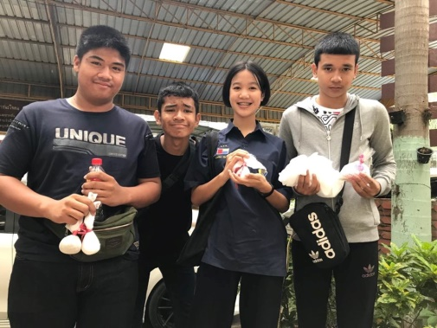

เรื่องบำบัดน้ำขุ่นโดยใช้เมล็ดมะรุม สารส้ม และเกลือ

จัดทำโดย

1. เด็กชายขจรภพ มีปัญญา เลขที่3

2. เด็กชายรชตภัทร บุญมะหันต์ เลขที่9

3.เด็กหญิงญนันทนิยา ภูนาใบ เลขที่18

ที่ปรึกษาโครงงาน นางสุภัทรา เจียรนันท์

รายงานนี้เป็นส่วนหนึ่งของวิชา การศึกษาค้นคว้าด้วยตนเอง

ชั้นมัธยมศึกษาปีที่ 3

กลุ่มสาระการเรียนรู้วิทยาศาสตร์ โรงเรียนสตรีอ่างทอง อำเภอเมืองอ่างทอง จังหวัดอ่างทอง สำนักงานเขตพื้นที่การศึกษามัธยมศึกษาเขต 5

ก

**บทคัดย่อ**

**ชื่อโครงงาน :** บำบัดน้ำขุ่นโดยใช้เมล็ดมะรุม สารส้ม และเกลือ

**ประเภท :** การทดลอง

**ระดับชั้น :**  ชั้นมัธยมศึกษาปีที่ 3

**ผู้ทำโครงงาน :** 1. เด็กชายขจรภพ มีปัญญา เลขที่3

2. เด็กชายรชตภัทร บุญมะหันต์ เลขที่10

3. เด็กหญิงญนันทนิยา ภูนาใบ เลขที่18

**ที่ปรึกษาโครงงาน :** คุณครูสุภัทรา เจียรนันท์

**โรงเรียน :** สตรีอ่างทอง

**บทคัดย่อ :** เนื่องจากน้ำเกิดจากกระบวนการชะล้างพังทลายของดิน ทำให้ตะกอนดินถูกพัดพาลงในน้ำ ทำให้น้ำขุ่น อาจจะเกิดโรคตามมาและไม่ได้นำน้ำไปใช้ประโยชน์ในหลายๆด้าน กลุ่มของข้าพเจ้าจึงได้คิดค้นวิธีแก้ปัญหาน้ำขุ่น กลุ่มข้าพเจ้าได้ความรู้จากอินเทอร์เน็ตว่าเมล็ดมะรุมสารส้มและเกลือเมื่อนำไปแกว่งจะทำให้น้ำใสได้ วัตถุประสงค์ เพื่อเปรียบเทียบความใสของน้ำโดยใช้เมล็ดมะรุมสารส้มและเกลือ จากผลการทดลองสรุปได้ว่า สารส้มทำให้น้ำใสได้ดีที่สุด รองลงมาคือเมล็ดมะรุม และสุดท้ายคือเกลือ

**สารบัญ**

**หน้า**

บทคัดย่อ ก

กิตติกรรมประกาศ ข

บทที่ 1 (บทนำ) 1-2

บทที่ 2 (เอกสารอ้างอิง) 3 -24

บทที่ 3 (วิธีดำเนินการ) 25-36

บทที่ 4 (ผลการศึกษาค้นคว้า) 37-39

บทที่ 5 (สรุปผลการทดลอง) 40

บรรณานุกรม 41

ภาคผนวก 42

ข

**กิตติกรรมประกาศ**

โครงงานนี้สำเร็จลุล่วงได้ดีด้วยความกรุณาจาก อาจารย์ สุภัทรา เจียรนันท์ ตำแหน่งครูวิทยฐานะ ชำนาญการพิเศษ อาจารย์ที่ปรึกษาโครงงานที่ได้ให้คำเสนอแนะ แนวคิด ตลอดจนแก้ไขข้อบกพร่องต่างๆ มาโดยตลอด จนโครงงานเล่มนี้เสร็จสมบูรณ์ ผู้ศึกษาจึงขอกราบขอบพระคุณเป็นอย่างสูง

ขอกราบขอบพระคุณ คุณพ่อ คุณแม่ และผู้ปกครอง ที่ให้คำปรึกษาในเรื่องต่างๆ รวมทั้งเป็นกำลังใจที่ดีเสมอมา

กิตติธัช พูลทราย

ขจรภพ มีปัญญา

รชตภัทร บุญมะหันต์

ญนันทนิยา ภูนาใบ

1

**บทที่1**

**บทนำ**

**ที่มาและความสำคัญ**

เนื่องจากน้ำเกิดจากกระบวนการชะล้างพังทลายของดิน ทำให้ตะกอนดินถูกพัดพาลงในน้ำ ทำให้น้ำขุ่น อาจจะเกิดโรคตามมาและไม่ได้นำน้ำไปใช้ประโยชน์ในหลายๆด้าน กลุ่มของข้าพเจ้าจึงได้คิดค้นวิธีบำบัดน้ำขุ่นเพื่อแก้ปัญหา กลุ่มข้าพเจ้าได้ความรู้จากอินเทอร์เน็ตว่าเมล็ดมะรุมสารส้มและเกลือเมื่อนำไปแกว่งจะทำให้น้ำใสได้ กลุ่มข้าพเจ้าจึงทำการทดลองโดยการแกว่งในน้ำระหว่างใช้เมล็ดมะรุมสารส้มและเกลือ เพื่อนำน้ำขุ่นที่ถูกการบำบัดไปใช้ประโยชน์และทดลองเป็นความรู้

**วัตถุประสงค์ของโครงงาน**

1.เพื่อเปรียบเทียบความใสของน้ำระหว่างสารส้มเมล็ดมะรุมและเกลือ

2.เพื่อเปรียบเทียบความใสของน้ำด้วยการใช้สารส้มระหว่างการแกว่งและการแช่

**ตัวแปรที่เกี่ยวข้องกับการศึกษา**

ตัวแปรต้น เมล็ดมะรุมสารส้มและเกลือ

ตัวแปรตาม 1.เพื่อเปรียบเทียบความใสของน้ำระหว่างสารส้มเมล็ดมะรุมและเกลือ

2.เพื่อเปรียบเทียบความใสของน้ำด้วยการใช้สารส้มระหว่างการแกว่งและการแช่

ตัวแปรควบคุม ปริมาณน้ำขุ่น,ขนาดภาชนะ,จำนวนในการแกว่ง

**วิธีดำเนินการ**

ขั้นตอนการเปรียบเทียบความใสของน้ำขุ่นจากเมล็ดมะรุม

1.เมล็ดมะรุมแห้ง30กรัม

2.นำมาตำให้ละเอียด

3. นำมาใส่ในผ้าขาวบางจากนั้นนำใส่ถุงผ้ามัดปากแล้วนำไปแกว่งในน้ำ

2

ขั้นตอนการเปรียบเทียบความใสของสารส้ม

1.สารส้ม30กรัม

2.นำมาตำให้ละเอียด

3.นำมาใส่ในผ้าขาวบางจากนั้นใส่ถุงผ้ามัดปากแล้วนำไปแกว่งในน้ำ

ขั้นตอนการเปรียบเทียบความใสของเกลือ

1.เกลือ30กรัม

2.นำมาใส่ในผ้าขาวบางจากนั้นใส่ถุงผ้ามัดปากแล้วนำไปแกว่งในน้ำ

**วิธีการทดสอบประสิทธิภาพความใสของน้ำ**

1.นำน้ำในคลองมาใส่ในบีกเกอร์ที่เตรียมไว้3ใบ

2.นำสารส้มเมล็ดมะรุมและเกลือ ที่เตรียมไว้มาแกว่งลงในน้ำ

3.นำสารส้มเมล็ดมะรุมและเกลือแกว่ง20ครั้งลงในบีกเกอร์ทั้ง3ใบ

4. บันทึกผลสังเกตความใสของน้ำแล้วบันทึกผลว่าน้ำนั้นมีความแตกต่างกันมากน้อยเท่าไหร่

ประที่คาดว่าประโยชน์ที่ได้รับ

1.สามารถนำไปใช้ในกรณีที่จำเป็นต้องการบริโภคน้ำในคลอง

2.หาวัตถุดิบได้ง่ายโดยมี่ต้องหาซื้อและไม่ต้องใช้สารเคมีที่เป็นอันตราย

**ขอบเขตของการศึกษาค้นคว้า**

1.สิ่งที่ศึกษา เพื่อเปรียบเทียบความใสของน้ำโดยใช้เมล็ดมะรุมสารส้มและเกลือ

2.สถานที่ คือ ด.ช.ขจรภพ มีปัญญา บ้านเลขที่15หมู่4 ต.บ้านนา อ.มหาราช จ.พระนครศรีอยุธยา

3.ระยะเวลา คือ 1 อาทิตย์

**สมมุติฐาน**

สารส้มทำให้น้ำใสได้มากกว่าเมล็ดมะรุมและเกลือ

3

บทที่2

เอกสารอ้างอิง

น้ำ

ความหมาย

น้ำเป็นสิ่งที่โปร่งใส ไม่มีรส ไม่มีกลิ่น และไม่มีสี ซึ่งเป็น[สารเคมี](https://th.wikipedia.org/wiki/%E0%B8%AA%E0%B8%B2%E0%B8%A3%E0%B9%80%E0%B8%84%E0%B8%A1%E0%B8%B5" \o "สารเคมี)ที่เป็นองค์ประกอบหลักของลำธาร, แม่น้ำ, และมหาสมุทรในโลก เป็นต้น และยังเป็นของเหลวในสิ่งมีชีวิต มี[สูตรเคมี](https://th.wikipedia.org/wiki/%E0%B8%AA%E0%B8%B9%E0%B8%95%E0%B8%A3%E0%B9%80%E0%B8%84%E0%B8%A1%E0%B8%B5" \o "สูตรเคมี)คือ H2O [โมเลกุล](https://th.wikipedia.org/wiki/%E0%B9%82%E0%B8%A1%E0%B9%80%E0%B8%A5%E0%B8%81%E0%B8%B8%E0%B8%A5)ของน้ำประกอบด้วย[ออกซิเจน](https://th.wikipedia.org/wiki/%E0%B8%AD%E0%B8%AD%E0%B8%81%E0%B8%8B%E0%B8%B4%E0%B9%80%E0%B8%88%E0%B8%99" \o "ออกซิเจน) 1 [อะตอม](https://th.wikipedia.org/wiki/%E0%B8%AD%E0%B8%B0%E0%B8%95%E0%B8%AD%E0%B8%A1)และ[ไฮโดรเจน](https://th.wikipedia.org/wiki/%E0%B9%84%E0%B8%AE%E0%B9%82%E0%B8%94%E0%B8%A3%E0%B9%80%E0%B8%88%E0%B8%99) 2 อะตอมเชื่อมติดกันด้วย[พันธะโควาเลนต์](https://th.wikipedia.org/wiki/%E0%B8%9E%E0%B8%B1%E0%B8%99%E0%B8%98%E0%B8%B0%E0%B9%82%E0%B8%84%E0%B8%A7%E0%B8%B2%E0%B9%80%E0%B8%A5%E0%B8%99%E0%B8%95%E0%B9%8C" \o "พันธะโควาเลนต์) น้ำเป็นของเหลวที่[อุณหภูมิและความดันมาตรฐาน](https://th.wikipedia.org/wiki/%E0%B8%A0%E0%B8%B2%E0%B8%A7%E0%B8%B0%E0%B8%A1%E0%B8%B2%E0%B8%95%E0%B8%A3%E0%B8%90%E0%B8%B2%E0%B8%99" \o "ภาวะมาตรฐาน) แต่พบบนโลกที่สถานะ[ของแข็ง](https://th.wikipedia.org/wiki/%E0%B8%82%E0%B8%AD%E0%B8%87%E0%B9%81%E0%B8%82%E0%B9%87%E0%B8%87" \o "ของแข็ง) ([น้ำแข็ง](https://th.wikipedia.org/wiki/%E0%B8%99%E0%B9%89%E0%B8%B3%E0%B9%81%E0%B8%82%E0%B9%87%E0%B8%87)) และสถานะ[แก๊ส](https://th.wikipedia.org/wiki/%E0%B9%81%E0%B8%81%E0%B9%8A%E0%B8%AA" \o "แก๊ส) ([ไอน้ำ](https://th.wikipedia.org/wiki/%E0%B9%84%E0%B8%AD%E0%B8%99%E0%B9%89%E0%B8%B3)) น้ำยังมีในสถานะของ[ผลึกของเหลว](https://th.wikipedia.org/w/index.php?title=%E0%B8%9C%E0%B8%A5%E0%B8%B6%E0%B8%81%E0%B8%82%E0%B8%AD%E0%B8%87%E0%B9%80%E0%B8%AB%E0%B8%A5%E0%B8%A7&action=edit&redlink=1" \o "ผลึกของเหลว (ไม่มีหน้า))ที่บริเวณพื้นผิวที่[ขอบน้ำ](https://th.wikipedia.org/w/index.php?title=%E0%B9%84%E0%B8%AE%E0%B9%82%E0%B8%94%E0%B8%A3%E0%B9%84%E0%B8%9F%E0%B8%A5%E0%B9%8C&action=edit&redlink=1" \o "ไฮโดรไฟล์ (ไม่มีหน้า))[[1]](https://th.wikipedia.org/wiki/%E0%B8%99%E0%B9%89%E0%B8%B3#cite_note-1)[[2]](https://th.wikipedia.org/wiki/%E0%B8%99%E0%B9%89%E0%B8%B3#cite_note-2) นอกจากนี้ยังสามารถเกิดขึ้นตามธรรมชาติ เช่น หิมะ, [ธารน้ำแข็ง](https://th.wikipedia.org/wiki/%E0%B8%98%E0%B8%B2%E0%B8%A3%E0%B8%99%E0%B9%89%E0%B8%B3%E0%B9%81%E0%B8%82%E0%B9%87%E0%B8%87), และ[ภูเขาน้ำแข็ง](https://th.wikipedia.org/wiki/%E0%B8%A0%E0%B8%B9%E0%B9%80%E0%B8%82%E0%B8%B2%E0%B8%99%E0%B9%89%E0%B8%B3%E0%B9%81%E0%B8%82%E0%B9%87%E0%B8%87" \o "ภูเขาน้ำแข็ง), ก้อนเมฆ, [หมอก](https://th.wikipedia.org/wiki/%E0%B8%AB%E0%B8%A1%E0%B8%AD%E0%B8%81), น้ำค้าง, [ชั้นหินอุ้มน้ำ](https://th.wikipedia.org/wiki/%E0%B8%8A%E0%B8%B1%E0%B9%89%E0%B8%99%E0%B8%AB%E0%B8%B4%E0%B8%99%E0%B8%AD%E0%B8%B8%E0%B9%89%E0%B8%A1%E0%B8%99%E0%B9%89%E0%B8%B3) และ [ความชื้น](https://th.wikipedia.org/wiki/%E0%B8%84%E0%B8%A7%E0%B8%B2%E0%B8%A1%E0%B8%8A%E0%B8%B7%E0%B9%89%E0%B8%99)มีรูปแบบและสถานะเป็นของเหลว แต่น้ำก็ยังมีในรูปของสถานะของแข็งที่เรียกว่าน้ำแข็ง และสถานะแก๊สที่เรียกว่าไอน้ำ น้ำปริมาณประมาณ 1.460 เพตะตัน ปกคลุม 71% บนพื้นผิวโลก ส่วนมากในมหาสมุทรและในแหล่งน้ำแห่งใหญ่ทั่วไป น้ำ 1.6% อยู่ภายใต้หินหรือพื้นดินที่ยังมีน้ำแข็งอยู่ และอีก 0.001% อยู่ในอากาศในรูปแบบของไอน้ำและก้อนเมฆซึ่งเป็นลักษณะของส่วนของของแข็งและของเหลวลอยอยู่บนอากาศและเกิดการตกตะกอน น้ำบนโลกบางส่วนถูกบรรจุลงในสิ่งของต่าง ๆ ที่เกิดโดยธรรมชาติและที่มนุษย์สร้างขึ้นบนโลก อย่างเช่น อ่างเก็บน้ำ ในร่างกายของสัตว์และพืช ผลิตภัณฑ์ต่าง ๆ  น้ำในมหาสมุทรมีอยู่มากถึง 97% ของพื้นผิวน้ำทั้งหมดบนโลก ธารน้ำแข็งและน้ำแข็งขั้วโลกอีก 2.4% และที่เหลือคือน้ำที่อยู่บนพื้นดินเช่น แม่น้ำ ทะเลสาบ บ่อน้ำ อีก 0.6% น้ำเคลื่อนที่อย่างต่อเนื่องผ่านวัฏจักรของการกลายเป็นไอหรือการคายน้ำ การตกลงมาเป็นฝน และการไหลของน้ำซึ่งโดยปกติจะไหลไปสู่ทะเล ลมเป็นตัวพาไอน้ำผ่านหนือพื้นดินในอัตราที่เท่า ๆ กันเช่นเดียวกับการไหลออกสู่ทะเล น้ำบางส่วนถูกกักขัง

4

ไว้เป็นเวลาหลายยุคหลายสมัยในรูปแบบของน้ำแข็งขั้วโลก ธารน้ำแข็ง น้ำที่อยู่ตามหินหรือดิน หรือในทะเลสาบ บางครั้งอาจมีการหาน้ำสะอาดมาเลี้ยงสิ่งมีชีวิตบนพื้นดิน น้ำใสและสะอาดนั้นเป็นสิ่งจำเป็นต่อมนุษย์และสิ่งมีชีวิตอื่น ๆ  
       น้ำมีสมบัติเป็นตัวทำละลายที่ดีมาก เราจึงไม่ค่อยพบน้ำบริสุทธิ์ในธรรมชาติ ดังนั้นน้ำสะอาดที่เหมาะสมต่อการบริโภคของมนุษย์จึงเป็นทรัพยากรที่มีค่ายิ่ง ในบางประเทศปัญหาการขาดแคลนน้ำเป็นปัญหาใหญ่ที่ส่งผลกระทบต่อสังคม และเศรษฐกิจของประเทศนั้นอย่างกว้างขวาง

น้ำ (โมเลกุล)          
      
    น้ำมี สูตรเคมี H2O หมายถึงหนึ่ง โมเลกุล ของน้ำประกอบด้วยสองอะตอมของ ไฮโดรเจน และหนึ่งอะตอมของ ออกซิเจน เมื่ออยู่ในภาวะ สมดุลพลวัต (dynamic equilibrium) ระหว่างสถานะ ของเหลว และ ของแข็ง ที่ STP (standard temperature and pressure : อุณหภูมิและความดันมาตรฐาน) ที่อุณหภูมิห้อง เป็นของเหลวเกือบ ไม่มีสี, ไม่มีรส, และ ไม่มีกลิ่น บ่อยครั้งมีการอ้างอิงทางวิทยาศาสตร์ว่ามันเป็น ตัวทำละลายของจักรวาล และน้ำเป็นสารประกอบบริสุทธิ์ชนิดเดียวเท่านั้นที่พบในธรรมชาติทั้ง 3 สถานะ คือ ของแข็ง ของเหลว และก๊าซ

รูปแบบต่าง ๆ ของน้ำ

  น้ำมีหลายรูปแบบดังนี้

* สถานะของแข็ง คือ น้ำแข็ง (ice) มีอีกสถานะหนึ่งของของแข็งคือ อะมอร์ฟัสโซลิดวอเตอร์ (amorphous solid water)
* สถานะก๊าซ (gaseous state) รู้จักกันในชื่อ ไอน้ำ (water vapor หรือ steam)
* สถานะของเหลว คือ น้ำ เป็นโมเลกุลพื้นฐานของสารละลายเอเควียส

เหนืออุณหภูมิวิกฤติ และความดัน (647 K และ 22.064 MPa), ถูกกำหนดให้อยู่ในสถานะซูเปอร์คริทิคัล (supercritical condition)

น้ำมวลหนัก (Heavy water) ซึ่งมีคุณสมบัติทางเคมีทั่วไปเหมือนน้ำธรรมดา เป็นน้ำที่อะตอมของไฮโดรเจนถูกแทนที่โดยไอโซโทปที่หนักกว่า ซึ่งเรียกว่า ดิวเทอเรียม (deuterium) น้ำมวลหนักนี้ใช้ประโยชน์ในอุตสาหกรรมนิวเคลียร์ เพื่อลดความเร็วของนิวตรอน H2O ไม่ใช่โมเลกุลของน้ำ

5

ประโยชน์ของน้ำ

1.น้ำเป็นสิ่งจำเป็นอย่างยิ่งสำหรับชีวิตทุกชีวิต ไม่ว่าจะเป็นมนุษย์ สัตว์เล็กหรือสัตว์ใหญ่ ตลอดจนพืชถ้าขาดน้ำก็จะต้องแห้งเหี่ยวและเฉาตายในที่สุด มนุษย์ต้องใช้น้ำสัมพันธ์อยู่กับชีวิตประจำวันอย่างเห็นได้ชัด เช่น ใช้น้ำสำหรับดื่ม ใช้หุงต้มอาหาร ใช้ชะล้างสิ่งสกปรกต่าง ๆ ใช้ซักเสื้อผ้า ใช้ในเครื่องทำความร้อน เครื่องลดความร้อน เช่นในโรงงานอุตสาหกรรมบางประเภท และใช้กับเครื่องปรับอากาศ เป็นต้นประโยชน์ของน้ำดื่ม ช่วยให้สุขภาพผิวดูมีน้ำมีนวล เปล่งปลั่งสดใส

1. น้ำช่วยป้องกันการเกิดริ้วรอยได้ เพราะช่วยป้องกันไม่ให้ผิวของเราแห้งกร้าน
2. ช่วยให้ดวงตาของคุณดูสดใส มีชีวิตชีวา
3. ช่วยเพิ่มความชุ่มชื้นให้แก่ผิว
4. ช่วยเพิ่มความสดชื่นให้แก่ร่างกาย
5. ช่วยเพิ่มการไหลเวียนของโลหิต ปรับสมดุลในร่างกาย
6. ช่วยเพิ่มความผ่อนคลาย สบายใจ
7. น้ำช่วยให้สมองทำงานได้ไวและดียิ่งขึ้น
8. ช่วยทำให้เกิดสมาธิมากขึ้น ผู้ที่อยู่ในวัยเรียนควรให้ความสำคัญ
9. ช่วยลดการเกิดกลิ่นปาก
10. ช่วยชะลอความแก่ ทำให้เซลล์ต่าง ๆ ในร่างกายไม่ขาดน้ำ และทำงานได้อย่างเป็นปกติ
11. ช่วยลดอาการเครียด สำหรับผู้ที่อยู่ในวัยทำงานจึงเป็นสิ่งจำเป็น อย่าเครียดจนลืมดื่มน้ำ !
12. น้ำช่วยลดอุณหภูมิในร่างกายของเราได้ ช่วยควบคุมอุณหภูมิในร่างกายให้คงที่
13. น้ำสามารถช่วยสร้างภูมิคุ้มกันที่ดีให้กับผิวหนังของคุณได้ แถมยังป้องกันเชื้อโรคต่าง ๆ ที่จะเข้าสู่ร่างกายได้อีกด้วย
14. ช่วยลดการปวดหลังหรือบั้นเอว
15. ช่วยลดอาการปวดข้อต่าง ๆ
16. ช่วยให้ข้อต่อต่าง ๆในร่างกายทำงานได้ดียิ่งขึ้น เคลื่อนไหวไปมาได้สะดวก
17. รู้หรือไม่ว่าน้ำก็คือยาวิเศษดี ๆ นี่เอง ถึงแม้จะไม่เห็นผลทันตาแต่ก็สามารถช่วยรักษาโรคหลาย ๆ ชนิดได้

6

1. ช่วยในการย่อยอาหาร เพราะทำให้ระบบย่อยอาหารทำหน้าที่ได้อย่างเต็มประสิทธิภาพ รวมถึงยังช่วยป้องกันโรคกรดไหลย้อนได้อีกด้วย
2. สำหรับผู้ที่ท้องผูก น้ำคือสิ่งจำเป็นอย่างมาก
3. น้ำมีส่วนช่วยในการลดน้ำหนักตัว โดยไปลดความอยากอาหารก่อนการรับประทานอาหารนั่นเอง
4. การดื่มน้ำอย่างน้อยวันละ 8 แก้วจะช่วยให้ปริมาณไขมันในร่างกายของเราให้ลดลงได้
5. ช่วยให้หัวใจทำงานได้อย่างเป็นปกติและมีประสิทธิภาพ

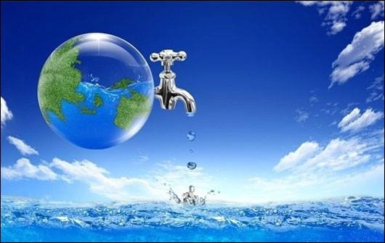

น้ำ

ที่มา:http://www.setsocialimpact.com/Article/Detail/60974

เมล็ดมะรุม

ความหมายของเมล็ดมะรุม

เมล็ดมะรุม จัดเป็นพืชผักพื้นบ้านของไทย เป็นไม้ยืนต้นที่โตเร็ว ทนแล้ง ปลูกง่ายในเขตร้อน

มะรุมจัดเป็นพืชผักพื้นบ้านของไทยซึ่งเป็นพืชผักสมุนไพรโดยมีต้นกำเนิดในแถบทวีปเอเชีย อย่างประเทศอินเดียและศรีลังกา โดยเป็นไม้ยืนต้นที่โตเร็ว ปลูกง่ายในเขตร้อน ทนแล้ง สามารถรับประทานได้ทุกส่วน

7

ไม่ว่าจะเป็นฝัก ใบ ดอก เมล็ด ราก เป็นต้น แต่ถ้านำมาใช้เป็นยาสมุนไพรนั้นจะใช้เกือบทุกส่วนของต้นมะรุมรวมทั้งเปลือกด้วย

มะรุมอุดมไปด้วยวิตามินและแร่ธาตุรวมหลายชนิด ซึ่งจุดเด่นของมะรุมก็คือจะมีวิตามินเอ ซี แคลเซียม โพแทสเซียม และธาตุเหล็กในปริมาณที่สูงมาก นอกจากนี้มะรุมยังมีประโยชน์ในการรักษาโรคได้หลายชนิด แต่อย่างไรก็ตามก็ไม่ควรจะมองว่ามะรุมเป็นยามหัศจรรย์ที่ใช้ในการรักษาโรค แต่ควรจะมองมันเป็นผักพื้นบ้านที่มีประโยชน์ต่อร่างกายเสียมากกว่า เพราะการศึกษาหลายอย่าง ๆ ยังอยู่ในขั้นตอนการวิจัย

มะรุมกับความจริงอีกอย่างหนึ่งก็คือ มะรุมไม่ได้ปลอดภัยไปเสียทีเดียว เพราะในตัวของมะรุมเองนั้นก็มีพิษเหมือนกัน เนื่องจากมะรุมเป็นพืชในเขตร้อน สำหรับหญิงตั้งครรภ์หากรับประทานในปริมาณที่มากจนเกินไปก็อาจจะทำให้แท้งบุตรได้ และยังรวมไปถึงผู้ป้วยโรคเลือดก็ไม่ควรรับประทานมะรุมเช่นกัน เพราะจะทำให้เม็ดเลือดแตกง่าย นอกจากนี้ผู้ที่เป็นโรคเกาต์ก็ไม่ควรรับประทานในปริมาณที่มากจนเกินไป เพราะมะรุมมีโปรตีนที่ค่อนข้างสูงมาก แต่ทั้งนี้ก็ไม่ได้ความว่ามันจะไม่ปลอดภัย เพราะคนไทยนิยมนำมาประกอบอาหารมานานมากแล้ว ซึ่งสำหรับผู้ที่คิดจะดูแลสุขภาพด้วยการหันไปซื้อมะรุมสกัดแคปซูลมารับประทานนั้น ก็ควรจะต้องระมัดระวังและควรเลือกซื้อมะรุมแคปซูลที่มีอย.ด้วย

มะรุม ในส่วนของใบมะรุมควรรับประทานใบสด ๆ ที่ไม่แก่หรืออ่อนเกินไป และไม่ควรถูกความร้อนนานเกินไป เพื่อให้ได้ประโยชน์ของสารอาหารอย่างเต็มที่ ซึ่งการใช้ใบมาประกอบอาหารสิ่งที่ต้องระวังก็คือ ไม่ควรให้เด็กทารกในวัยเจริญเติบโตถึง 2 ขวบรับประทานในปริมาณที่มากเกินไป เพราะใบมะรุมมีธาตุเหล็กสูง หรือเด็กที่อายุ 3-4 ขวบควรรับประทานแต่เพียงเล็กน้อย และไม่ว่าจะวัยไหนก็ตามไม่ควรรับประทานในปริมาณมากเกินไป เพราะอาจจะทำให้ท้องเสียได้ (ไม่ได้เกิดกับทุกคน) ควรเลือกรับประทานอาหารให้หลากหลาย

ประโยชน์

มีประโยชน์อเนกประสงค์ ทั้งทางด้านอาหาร ยาและอุตสาหกรรม

1. ช่วยบำรุงผิวพรรณให้ชุ่มชื้น อ่อนนุ่ม ไม่ให้หยาบกร้าน
2. มีสารต่อต้านอนุมูลอิสระช่วยในการชะลอวัย (น้ำมันมะรุม)
3. ช่วยเสริมสร้างภูมิคุ้มกันให้แก่ร่างกาย
4. ช่วยรักษาโรคขาดสารอาหารในเด็กแรกเกิดถึงอายุ 10 ขวบ

8

1. ช่วยรักษาโรคมะเร็งในกระดูก
2. ผู้ป่วยมะเร็งที่ได้รับการรักษาด้วยรังสี การดื่มน้ำมะรุมจะช่วยให้อาการแพ้รังสีฟื้นตัวเร็วขึ้น
3. ช่วยเพิ่มการไหลเวียนของโลหิตในร่างกาย
4. ช่วยรักษาโรคโลหิตจาง
5. มะรุมลดความดัน รักษาโรคความดันโลหิตสูง (ใบ, ฝัก)
6. ใช้รักษาโรคหัวใจ (ราก)
7. มะรุมลดน้ำตาล ช่วยรักษาโรคเบาหวานโดยรักษาความสมดุลของระดับน้ำตาล
8. ใช้รักษาโรคหอบหืด (Asthma) (ยาง)
9. ช่วยรักษาโรคภูมิแพ้
10. ช่วยเสริมสร้างภูมิต้านทานโรคที่ต่ำลงของผู้ป่วยเอดส์
11. ใช้เป็นยาบำรุงร่างกาย (ดอก)
12. ช่วยบำรุงธาตุไฟ (ราก)
13. ช่วยคุมธาตุอ่อน ๆ (เปลือกของลำต้น)
14. แก้ลมอัมพาต (เปลือกของลำต้น)
15. ใช้ขับน้ำตา (ดอก)
16. ใช้บำรุงสุขภาพและรักษาดวงตาให้สมบูรณ์
17. ช่วยรักษาโรคตาได้เกือบทุกโรค อย่างเช่น โรคตาต้อ ตามืดมัว เป็นต้น
18. ช่วยรักษาโรคที่เกี่ยวกับระบบทางเดินหายใจ โรคโพรงจมูกอักเสบ
19. น้ำมันมะรุมใช้นวดศีรษะ ฆ่าเชื้อราบนหนังศีรษะ แก้อาการคันหนังศีรษะ ลดผมร่วง (น้ำมันมะรุม)
20. ช่วยแก้อาการปวดศีรษะ (ใบ, น้ำมันมะรุม)
21. ใช้แก้ไข้และถอนพิษไข้ (ใบ, ยอดอ่อน, ฝัก, เมล็ด)
22. ใช้แก้อาการไข้หัวลมหรืออาการไข้เปลี่ยนฤดู (ดอก)
23. ช่วยบรรเทาและรักษาอาการหวัด (เมล็ดมะรุม)
24. ช่วยบรรเทาอาการไอเรื้อรังให้ดีขึ้น (เมล็ดมะรุม)
25. ช่วยบรรเทาอาการและลดสิวบนใบหน้า (น้ำมันมะรุม)
26. ช่วยลดจุดด่างดำจากแสงแดด (น้ำมันมะรุม)
27. ใช้รักษาโรคเลือดออกตามไรฟัน (ใบ)

9

1. น้ำมันมะรุมใช้หยอดหูเพื่อป้องกันและฆ่าพยาธิในหู รักษาโรคหูน้ำหนวก เยื่อบุหูอักเสบ
2. ช่วยรักษาโรคคอหอยพอกชนิดมีพิษ
3. ช่วยรักษาแผลในปากหรือแผลจากโรคปากนกกระจอก
4. นำเปลือกของลำต้นมาเคี้ยวกินเพื่อช่วยย่อยอาหาร (เปลือกของลำต้น)
5. ช่วยขับลมในลำไส้ ทำให้ผายหรือเรอ (เปลือกของลำต้น)
6. เปลือกของลำต้นมีสรรพคุณช่วยในการคุมกำเนิด (เปลือกของลำต้น)
7. ช่วยบำรุงและรักษาปอดให้แข็งแรง และรักษาโรคปอดอักเสบ
8. รับประทานเมล็ดมะรุมวันละ 1 เมล็ดก่อนนอน ช่วยให้การขับถ่ายในตอนเช้าเป็นไปอย่างปกติและสม่ำเสมอ (เมื่อขับถ่ายเป็นปกติแล้วควรหยุดรับประทาน)
9. ใช้รักษาโรคลำไส้อักเสบ อาการท้องเสีย ท้องผูก
10. ช่วยรักษาและขับพยาธิในลำไส้ (เมล็ดมะรุม)
11. ช่วยในการขับปัสสาวะ (ใบ, ดอก)
12. ช่วยแก้อาการอักเสบ (ใบ)
13. ช่วยรักษาโรคไขข้อ (Rheumatism) (ราก)
14. ช่วยบรรทาอาการของโรคเกาต์ บ้างก็ว่าสามารถใช้รักษาโรคเกาต์ได้
15. ช่วยรักษาโรคกระดูกอักเสบ
16. ช่วยรักษาโรครูมาติสซั่ม
17. ช่วยบำรุงและรักษาโรคตับ ไต
18. น้ำมันมะรุมใช้นวดเพื่อบรรเทาอาการปวดเมื่อยกล้ามเนื้อ ปวดเมื่อตามบั้นเอวและขา
19. น้ำมันมะรุมใช้นวดเพื่อกระชับกล้ามเนื้อ
20. ใช้แก้อาการปวดตามข้อ (เมล็ด)
21. แก้อาการบวม (ราก, เมล็ด)
22. ช่วยลดอาการผื่นคันตามผิวหนังและการแพ้ผ้าอ้อมของเด็กทารก (น้ำมันมะรุม)
23. ช่วยรักษาบาดแผล แผลสดเล็ก ๆ น้อย ๆ (ใบ, น้ำมันมะรุม)
24. ช่วยถอนพิษและลดอาการปวดบวมจากแมลงสัตว์กัดต่อย (น้ำมันมะรุม)
25. ใช้เป็นยาปฏิชีวนะ
26. ช่วยฆ่าเชื้อแบคทีเรีย (ใบ, ดอก)
27. ใช้รักษาเชื้อราตามผิวหนัง ศีรษะ ตามซอกเล็บ โรคน้ำกัดเท้า (น้ำมันมะรุม)

10

1. ช่วยฆ่าเชื้อจุลินทรีย์ ต้านจุลชีพ
2. ช่วยฆ่าเชื้อไทฟอยด์ (ยาง)
3. ช่วยรักษาโรคซิฟิลิส (syphilis) โรคติดต่อทางเพศสัมพันธ์โรคหนึ่ง (ยาง)
4. การรับประทานมะรุมในช่วงตั้งครรภ์จะช่วยลดโอกาสการติดเชื้อ HIV ของเด็กทารก
5. ฝักมะรุมนำมาใช้เป็นไม้ตีกลองได้เหมือนกันนะ โดยเฉพาะในแถบอินเดีย
6. ใบสดนำมารับประทานได้ ส่วนใบแห้งนำมาทำเป็นผง
7. เมล็ดบางครั้งนำมาคั่วรับประทานเป็นถั่วได้
8. เมล็ดมะรุมเมื่อนำมาบดละเอียดสามารถนำไปใช้กรองน้ำได้ ทำให้น้ำตกตะกอนและฆ่าเชื้อโรคในน้ำ น้ำที่ได้จะค่อนข้างสะอาดและมีรสออกหวาน
9. น้ำมันที่ได้จากการคั้นเมล็ดสด นำมาใช้เป็นน้ำมันในการปรุงอาหาร
10. น้ำมันมะรุมนำมาใช้ในการปรุงอาหารชนิดเดียวกับน้ำมันมะกอก แต่ดีกว่าตรงที่ไม่มีกลิ่นเหม็นหืนในภายหลัง
11. น้ำมันมะรุมนำมาใช้เป็นน้ำยาหล่อลื่นต่าง ๆ ประจำบ้านและช่วยป้องกันสนิม
12. นิยมนำมะรุมไปทำเป็นอาหารเพื่อรับประทานเป็นผักอย่างเช่น แกงส้ม แกงลาว แกงอ่อม แกงกะหรี่ ยำฝักมะรุม ส่วนดอกมะรุมลวกรับประทานกับน้ำพริก ส่วนยอดอ่อน ใบอ่อนนำไปต้มสุกรับประทานร่วมกับแจ่ว ลาบ ก้อย
13. นำมาแปรรูปเป็น "มะรุมแคปซูล" สำหรับเป็นทางเลือกให้ผู้ที่ไม่ชอบรับประทานผัก แต่อยากได้คุณประโยชน์ทางด้านสมุนไพร
14. นำมาสกัดเป็นน้ำมันมะรุม ซึ่งมีคุณประโยชน์ที่หลากหลาย

11

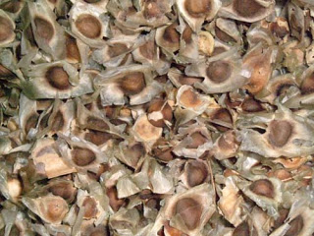

เมล็ดมะรุมตากแห้ง

ที่มา: [thaiseed.blogspot.com](https://www.google.com/url?sa=i&source=images&cd=&ved=0ahUKEwjBnKy6i6ngAhUmTI8KHfVjDDUQMwg-KAEwAQ&url=http%3A%2F%2Fthaiseed.blogspot.com%2F&psig=AOvVaw0wEWe72zHvrkx7UqFDSVic&ust=1549610596572172&ictx=3&uact=3" \t "_blank)

สารส้ม

ความหมาย

สารส้ม หรือ อะลัม ([อังกฤษ](https://th.wikipedia.org/wiki/%E0%B8%A0%E0%B8%B2%E0%B8%A9%E0%B8%B2%E0%B8%AD%E0%B8%B1%E0%B8%87%E0%B8%81%E0%B8%A4%E0%B8%A9): alum *แอลัม*) คือ[สารประกอบ](https://th.wikipedia.org/wiki/%E0%B8%AA%E0%B8%B2%E0%B8%A3%E0%B8%9B%E0%B8%A3%E0%B8%B0%E0%B8%81%E0%B8%AD%E0%B8%9A" \o "สารประกอบ) [ไฮเดรตเต็ด](https://th.wikipedia.org/w/index.php?title=%E0%B8%99%E0%B9%89%E0%B8%B3%E0%B8%9C%E0%B8%A5%E0%B8%B6%E0%B8%81&action=edit&redlink=1)[โพแทสเซียม](https://th.wikipedia.org/wiki/%E0%B9%82%E0%B8%9E%E0%B9%81%E0%B8%97%E0%B8%AA%E0%B9%80%E0%B8%8B%E0%B8%B5%E0%B8%A2%E0%B8%A1)[อะลูมิเนียม](https://th.wikipedia.org/wiki/%E0%B8%AD%E0%B8%B0%E0%B8%A5%E0%B8%B9%E0%B8%A1%E0%B8%B4%E0%B9%80%E0%B8%99%E0%B8%B5%E0%B8%A2%E0%B8%A1)[ซัลเฟต](https://th.wikipedia.org/wiki/%E0%B8%8B%E0%B8%B1%E0%B8%A5%E0%B9%80%E0%B8%9F%E0%B8%95) (โพแทสเซียมอะลัม) สูตรเคมีว่า [K](https://th.wikipedia.org/wiki/%E0%B9%82%E0%B8%9E%E0%B9%81%E0%B8%97%E0%B8%AA%E0%B9%80%E0%B8%8B%E0%B8%B5%E0%B8%A2%E0%B8%A1" \o "โพแทสเซียม)[Al](https://th.wikipedia.org/wiki/%E0%B8%AD%E0%B8%B0%E0%B8%A5%E0%B8%B9%E0%B8%A1%E0%B8%B4%E0%B9%80%E0%B8%99%E0%B8%B5%E0%B8%A2%E0%B8%A1)([SO4](https://th.wikipedia.org/wiki/%E0%B8%8B%E0%B8%B1%E0%B8%A5%E0%B9%80%E0%B8%9F%E0%B8%95))2.12[H2O](https://th.wikipedia.org/wiki/%E0%B8%99%E0%B9%89%E0%B8%B3) หรือหมายถึงกลุ่มของสารประกอบอื่น ๆ ในสูตร *AB*(SO4)2.12H2O ซึ่งถูกเรียกว่าสารส้มเช่นกัน

12

ลัมที่เป็นประโยชน์สำหรับช่วงของกระบวนการทางอุตสาหกรรม พวกเขาจะละลายใน[น้ำ](http://en.wikipedia.org/wiki/Water_(molecule)" \o "น้ำ (โมเลกุล)) ; มี[ฝาด](http://en.wikipedia.org/wiki/Astringent" \o "ฝาด)กรดและรสชาติหวาน; ตอบสนอง[กรด](http://en.wikipedia.org/wiki/Acid" \o "กรด)เพื่อ[กระดาษลิตมัส](http://en.wikipedia.org/wiki/Litmus" \o "สารสีน้ำเงิน) ; และ[ตกผลึก](http://en.wikipedia.org/wiki/Crystal" \o "คริสตัล)ในปกติ[octahedra](http://en.wikipedia.org/wiki/Octahedron) . เมื่อถูกความร้อนที่พวกเขาทำให้เป็นของเหลวและถ้าความร้อนอย่างต่อเนื่อง, [น้ำของการตกผลึก](http://en.wikipedia.org/wiki/Water_of_crystallization)เป็นแรงผลักดันออก froths เกลือและคลื่นและสุดท้ายผงป่นยังคง

### [ [แก้ไข](http://en.wikipedia.org/w/index.php?title=Alum&action=edit&section=2" \o "ส่วนเมื่อ: อุตสาหกรรมที่ใช้) ]อุตสาหกรรมใช้

[สารส้มโพแทสเซียม](http://en.wikipedia.org/wiki/Potassium_alum)เป็นสารส้มที่พบบ่อยของการค้าแม้ว่า[สารส้มโซดา](http://en.wikipedia.org/wiki/Soda_alum" \o "สารส้มโซดา) , [สารส้มธาตุเหล็ก](http://en.wikipedia.org/wiki/Ammonium_iron(III)_sulfate)และ[สารส้มแอมโมเนียม](http://en.wikipedia.org/wiki/Ammonium_alum)เป็นผลิตภัณฑ์ที่ผลิต

สารส้มถูกนำมาใช้อย่างน้อยก็ตั้งแต่สมัยโรมันสำหรับการทำให้บริสุทธิ์ของน้ำดื่ม[[ 2 ]](http://en.wikipedia.org/wiki/Alum" \l "cite_note-faust-1)น้ำในกระบวนการผลิตและอุตสาหกรรม ระหว่างวันที่ 30 และ 40 [ppm](http://en.wikipedia.org/wiki/Parts-per_notation)ของสารส้ม[[ 2 ]](http://en.wikipedia.org/wiki/Alum" \l "cite_note-faust-1)[[ 3 ]](http://en.wikipedia.org/wiki/Alum#cite_note-2)สำหรับบำบัดน้ำเสียที่ใช้ในครัวเรือนมักจะมากขึ้นสำหรับน้ำเสียจากโรงงาน[[ 4 ]](http://en.wikipedia.org/wiki/Alum" \l "cite_note-3)จะถูกเพิ่มลงไปในน้ำเพื่อให้มีประจุลบกออนุภาคคอลลอยด์เข้าด้วยกันเป็น "flocs" ซึ่งลอยไปแล้ว ด้านบนของของเหลว[ชำระ](http://en.wikipedia.org/wiki/Settling" \o "ปักหลัก)ที่ด้านล่างของของเหลวหรือสามารถได้ง่ายขึ้น[กรอง](http://en.wikipedia.org/wiki/Filtration" \o "การกรอง)จากของเหลวก่อนที่จะกรองต่อไปและฆ่าเชื้อโรคของน้ำ

### [ [แก้ไข](http://en.wikipedia.org/w/index.php?title=Alum&action=edit&section=3" \o "ส่วนเมื่อ: เครื่องสำอาง) ]เครื่องสำอาง

[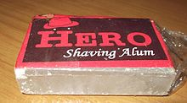](http://en.wikipedia.org/wiki/File:Potassium_Alum_Block_India_Shaving_Aftershave.jpg)

บล็อกสารส้มขายเป็น[ยาสมานแผล](http://en.wikipedia.org/wiki/Astringent" \o "ฝาด)ในร้านขายยาใน[อินเดีย](http://en.wikipedia.org/wiki/India" \o "อินเดีย)

* สารส้มในรูปแบบบล็อก (ปกติ[สารส้มโพแทสเซียม](http://en.wikipedia.org/wiki/Potassium_alum" \o "สารส้มโพแทสเซียม) ) ใช้เป็นเลือดตกตะกอน[[*อ้างอิงที่จำเป็น*](http://en.wikipedia.org/wiki/Wikipedia:Citation_needed)]
* [ดินสอสมาน](http://en.wikipedia.org/wiki/Styptic_pencils)ที่มีซัลเฟตอลูมิเนียมหรืออลูมิเนียมซัลเฟตโพแทสเซียมจะถูกใช้เป็น[astringents](http://en.wikipedia.org/wiki/Astringent" \o "ฝาด)เพื่อป้องกันไม่ให้เลือดออกจากบาดแผลโกนขนาดเล็กตัวอย่างเช่นบล็อกสารส้มจะขายในร้านขายยาทั่วไปในประเทศอินเดีย
* สารส้มอาจจะใช้ในยากำจัดขนแว็กซ์ที่ใช้สำหรับการกำจัดของ[ร่างกายผม](http://en.wikipedia.org/wiki/Body_hair" \o "ร่างกายผม)หรือนำไปใช้กับผิวแว็กซ์สดเป็นตัวแทนผ่อนคลาย

13

* สารส้มคุณสมบัติของเหงื่อและแบคทีเรีย[[ 5 ]](http://en.wikipedia.org/wiki/Alum" \l "cite_note-4)[[ 6 ]](http://en.wikipedia.org/wiki/Alum#cite_note-5)ส่งเสริมการใช้แบบดั้งเดิมเป็นใต้วงแขน[กลิ่น](http://en.wikipedia.org/wiki/Deodorant" \o "ยาดับกลิ่น) . [[ 7 ]](http://en.wikipedia.org/wiki/Alum" \l "cite_note-pliny-6)จะได้รับการใช้เพื่อวัตถุประสงค์นี้ในยุโรป; เม็กซิโก; ประเทศไทยที่เรียกว่า Sarn-Som; ทั่วเอเชียและ ในประเทศฟิลิปปินส์ซึ่งเป็นที่เรียกว่าตาวาส สารส้มวันนี้โพแทสเซียมหรือแอมโมเนียมจะขายในเชิงพาณิชย์เพื่อการนี้เป็น "คริสตัลระงับกลิ่นกาย" มักจะในกรณีที่พลาสติกป้องกัน[[ 8 ]](http://en.wikipedia.org/wiki/Alum" \l "cite_note-7)
* สารส้มที่ใช้เป็นฐานใน whiteners ผิวหนังและการรักษาในช่วงปลายศตวรรษที่ 16 สูตรสำหรับสารประกอบดังกล่าวหนึ่งที่ได้รับดังนี้:

*"สำหรับกระที่หนึ่ง getteth ด้วยความร้อนของดวงอาทิตย์: Take Allom น้อยแพ้อารมณ์ขนาดเล็ก amonst มัน brayed กันไข่ขาวใส่ไว้บนกองไฟ milde, กวนมันก็เกี่ยวกับว่ามันไม่ยากขี้ผึ้งและ เมื่อมันขึ้นขจัดคราบแล้วมันก็พอกับสิ่งใดเจิมกระพื้นที่ของสาม dayes: ถ้าคุณจะปกป้องตัวเองของคุณที่คุณได้รับกระบนใบหน้าไม่มีแล้วเจิมใบหน้าของคุณด้วยผ้าขาวของไข่ ". คริสโต-Wirzung, ทั่วไปฝึกจาก Physicke, 1654*

### [ [แก้ไข](http://en.wikipedia.org/w/index.php?title=Alum&action=edit&section=4" \o "ส่วนเมื่อ: สมุนไพร) ]ยา

* สารส้มที่ใช้ในการฉีดวัคซีนมากที่สุดเท่าที่ subunit [เสริม](http://en.wikipedia.org/wiki/Immunologic_adjuvant)เพื่อเพิ่มการตอบสนองของร่างกายในการ[immunogens](http://en.wikipedia.org/wiki/Immunogen" \o "อิมมูโน) . วัคซีนดังกล่าวรวมถึง[เชื้อไวรัสตับอักเสบ](http://en.wikipedia.org/wiki/Hepatitis_A" \o "โรคไวรัสตับอักเสบ) , [ไวรัสตับอักเสบบี](http://en.wikipedia.org/wiki/Hepatitis_B)และ[DTaP](http://en.wikipedia.org/wiki/DTaP) .
* สารส้มในผงหรือรูปแบบคริสตัลหรือใน[ดินสอสมาน](http://en.wikipedia.org/wiki/Styptic_pencil" \o "ดินสอสมาน) , จะใช้บางครั้งตัดเพื่อป้องกันหรือรักษาผู้ติดเชื้อ
* สารส้มผงจะถูกอ้างถึงโดยทั่วไปเป็นยาที่บ้านสำหรับ[แผลเปื่อย](http://en.wikipedia.org/wiki/Canker_sores" \o "แผลเปื่อย) .
* เตรียมสารส้มที่มีจะถูกใช้โดยเจ้าของสัตว์เลี้ยงจะออกมาเลือดออกที่เกี่ยวข้องกับการบาดเจ็บของสัตว์ที่เกิดจากการตัดเล็บที่ไม่เหมาะสม
* สารส้มถูกระบุว่าเป็นส่วนผสมของบางยี่ห้อ[ยาสีฟัน](http://en.wikipedia.org/wiki/Toothpaste" \o "ยาสีฟัน)หรือ toothpowder
* ผงสารส้มละลายในห้าส่วนน้ำถูกนำมาใช้เพื่อลด[โรคริดสีดวงทวาร](http://en.wikipedia.org/wiki/Hemorrhoids" \o "ริดสีดวงทวาร)และหยุดพวกเขาจากการมีเลือดออก

### [ [แก้ไข](http://en.wikipedia.org/w/index.php?title=Alum&action=edit&section=5" \o "แก้ไขส่วน: Culinary) ]Culinary

* ผงสารส้มพบได้ในส่วนเครื่องเทศของร้านขายของชำหลายอาจจะใช้ในการหมักดองสูตรเป็นสารกันบูดในการรักษาความกรอบผักและผลไม้
* สารส้มใช้เป็นส่วนประกอบที่เป็นกรดของผงอบบางพาณิชย์
* สารส้มใช้เป็นขนมปังในอังกฤษในช่วงปี 1800 จะทำขนมปังขาว[[ 9 ]](http://en.wikipedia.org/wiki/Alum" \l "cite_note-8)[ขายอาหารและยาพระราชบัญญัติ 1875](http://en.wikipedia.org/w/index.php?title=Sale_of_Food_and_Drugs_Act_1875&action=edit&redlink=1)ป้องกัน adulterations นี้และอื่น ๆ[[ 10 ]](http://en.wikipedia.org/wiki/Alum" \l "cite_note-9)

14

### [ [แก้ไข](http://en.wikipedia.org/w/index.php?title=Alum&action=edit&section=6" \o "แก้ไขส่วน: สารหน่วงไฟ) ]สารหน่วงไฟ

* สารละลายที่มีสารส้มอาจจะใช้ในการรักษาวัสดุผ้า, ไม้และกระดาษเพื่อเพิ่มความต้านทานของพวกเขาที่จะยิง
* สารส้มยังเป็นส่วนประกอบของ[foamite](http://en.wikipedia.org/wiki/Foamite" \o "Foamite) .
* สารส้มที่ใช้ใน[เครื่องดับเพลิง](http://en.wikipedia.org/wiki/Fire_extinguisher" \o "เครื่องดับเพลิง)ดับไป[เคมี](http://en.wikipedia.org/w/index.php?title=Chemical_fire&action=edit&redlink=1" \o "เคมีไฟ (หน้าไม่ได้อยู่))และ[น้ำมันไฟ](http://en.wikipedia.org/wiki/Oil_fire" \o "ไฟน้ำมัน) .

### [ [แก้ไข](http://en.wikipedia.org/w/index.php?title=Alum&action=edit&section=7" \o "แก้ไขส่วน: flocculant เคมี) ]flocculant เคมี

* สารส้มที่ใช้ในการชี้แจงน้ำโดย neutralizing [สองชั้นไฟฟ้า](http://en.wikipedia.org/wiki/Electrical_double_layer)โดยรอบอนุภาคแขวนลอยดีมากช่วยให้พวกเขา[flocculate](http://en.wikipedia.org/wiki/Flocculate" \o "Flocculate) (ติดกัน) หลังจากตะกอนอนุภาคจะมีขนาดใหญ่พอที่จะเสร็จสมบูรณ์และสามารถลบออกได้
* สารส้มอาจจะใช้ในการเพิ่ม[ความหนืด](http://en.wikipedia.org/wiki/Viscosity" \o "ความเหนียว)ของ[เคลือบเซรามิก](http://en.wikipedia.org/wiki/Ceramic_glaze) [ระงับ](http://en.wikipedia.org/wiki/Suspension_(chemistry)) ; นี้จะทำให้เคลือบมากขึ้นอย่างรวดเร็วและช้าสาวกอัตราการ[ตกตะกอน](http://en.wikipedia.org/wiki/Sedimentation" \o "การตกตะกอน) .
* สารส้มเป็นส่วนผสมในสูตรบางอย่างสำหรับการสร้างแบบจำลองสารประกอบโฮมเมดที่มีไว้สำหรับการใช้งานโดยเด็ก (เหล่านี้มักจะเรียกว่า "ดินเล่น" หรือ "แป้งเล่น" สำหรับความคล้ายคลึงกับ " [Play-Doh](http://en.wikipedia.org/wiki/Play-Doh) "ผลิตภัณฑ์เครื่องหมายการค้าวางตลาดโดยอเมริกันผู้ผลิตของเล่น[ฮาสโบร](http://en.wikipedia.org/wiki/Hasbro" \o "ฮาสโบร) )

ประโยชน์ของสารส้ม

-สารส้มใช้แกว่งในบ่อเก็บน้ำเพื่อให้สิ่งสกปรกตกตะกอน

- สามารถใช้ในการกำจัดกลิ่นตัวโดยเฉพาะใต้วงแขน ดับกลิ่นได้ผลดีและนานถึง 24 ชั่วโมง สารส้มไม่ปิดรูขุมขนดังนั้นจึงปลอดภัยกว่าการใช้อย่างอื่นกำจัดกลิ่นตัว

  - สามารถใช้กำจัดกลิ่นเท้าได้

  - ทำให้อาหารกรอบ นิยมใช้กับการดองผักเพื่อให้ผักดองมีความกรอบ

- ช่วยให้พริกขี้หนูดูสดใส เก็บไว้ได้หลายวัน โดยการนำพริกขี้หนูแช่ในน้ำสารส้มสักพัก แล้วนำมาผึ่งไว้ ก่อนทานก็ควรล้างพริกเสียก่อน

15

- ช่วยให้ข้าวเ หนียวมีเมล็ดสวย โดยใช้สารส้มแกว่งในน้ำแช่ข้าวเหนียว แล้วแช่ไว้สักครู่ เปลี่ยนน้ำแช่ใหม่ เวลานึ่งแล้วข้าวจะมีเมล็ดสวย

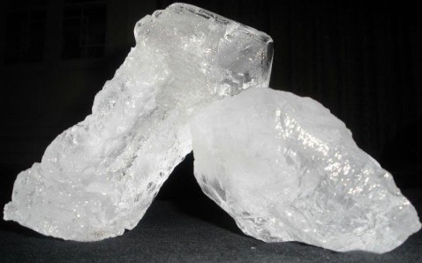

สารส้ม

ที่มา: <https://pantip.com/topic/38053321>

เกลือ

ความหมาย

เกลือเป็นแร่ธาตุส่วนใหญ่ประกอบด้วย[โซเดียมคลอไรด์](https://th.wikipedia.org/wiki/%E0%B9%82%E0%B8%8B%E0%B9%80%E0%B8%94%E0%B8%B5%E0%B8%A2%E0%B8%A1%E0%B8%84%E0%B8%A5%E0%B8%AD%E0%B9%84%E0%B8%A3%E0%B8%94%E0%B9%8C" \o "โซเดียมคลอไรด์)[สารประกอบ](https://th.wikipedia.org/wiki/%E0%B8%AA%E0%B8%B2%E0%B8%A3%E0%B8%9B%E0%B8%A3%E0%B8%B0%E0%B8%81%E0%B8%AD%E0%B8%9A)ในระดับสูงกว่า[เกลือชนิดต่างๆ](https://th.wikipedia.org/wiki/%E0%B9%80%E0%B8%81%E0%B8%A5%E0%B8%B7%E0%B8%AD_(%E0%B9%80%E0%B8%84%E0%B8%A1%E0%B8%B5)" \o "เกลือ (เคมี))  เกลือในธรรมชาติก่อตัวเป็นแร่ผลึกรู้จักกันว่า [เกลือหิน](https://th.wikipedia.org/wiki/%E0%B9%80%E0%B8%81%E0%B8%A5%E0%B8%B7%E0%B8%AD%E0%B8%AB%E0%B8%B4%E0%B8%99) หรือแฮไลต์ เกลือพบได้ในปริมาณมหาศาลใน [ทะเล](https://th.wikipedia.org/wiki/%E0%B8%97%E0%B8%B0%E0%B9%80%E0%B8%A5) ซึ่งเป็นองค์ประกอบของแร่ที่สำคัญ ในมหาสมุทรมีแร่ธาตุ 1235 กรัมต่อลิตร [ความเค็ม](https://th.wikipedia.org/w/index.php?title=%E0%B8%84%E0%B8%A7%E0%B8%B2%E0%B8%A1%E0%B9%80%E0%B8%84%E0%B9%87%E0%B8%A1&action=edit&redlink=1) 322.5% เกลือเป็น สิ่งจำเป็นต่อชีวิต[สัตว์](https://th.wikipedia.org/wiki/%E0%B8%AA%E0%B8%B1%E0%B8%95%E0%B8%A7%E0%B9%8C" \o "สัตว์) ความเค็มเป็น[รสชาติพื้นฐานของมนุษย์](https://th.wikipedia.org/wiki/%E0%B8%81%E0%B8%B2%E0%B8%A3%E0%B8%A3%E0%B8%B1%E0%B8%9A%E0%B8%A3%E0%B8%B9%E0%B9%89%E0%B8%A3%E0%B8%AA" \o "การรับรู้รส)เนื้อเยื่อสัตว์บรรจุเกลือปริมาณมากกว่าเนื้อเยื่อ

ประโยชน์ของเกลือ

- กำจัดเชื้อรา

- ทำความสะอาดสิ่งที่สกปรกได้หลายอย่างอย่าง คลาบเลือด สามารถทำความสะอาดน้ำให้ใสขี้นได้บ้าง

1. แช่ผลไม้ไม่ดำคล้ำ เพียงแค่นำเกลือไปละลายในน้ำจากนั้นก็นำผลไม้ที่หั่นลงไปแช่ในน้ำเกลือได้เลย จากนั้นก็หยิบผลไม้นั้นขึ้นมาจัดใส่จานได้เลยและเนื้อของผลไม้ที่หั่นก็จะไม่ดำคล้ำแล้วล่ะ  
16  
2. ลดความขมของผักต่างๆ เพีงแค่นำเกลือไปคลุกเคล้ากับผักที่คุณต้องการลดความขมของรสชาติผักนั้นๆ จากนั้นก็ล้างออกด้วยน้ำเปล่า ความขมของผักก็จะลดลงไปได้ในระดับหนึ่ง  
  
3. ดับกลิ่นคาวติดมือ หากใครจำเป็นต้องจับของคาวอย่างเช่น ปลา เพื่อใช้ในการปรุงอาหารแล้วจะสังเกตได้ว่ามีกลิ่นคาวติดมือ ฉะนั้นคุณต้องการให้กลิ่นคาวหายไปก็เพียงแค่นำเกลือมาขัดฝ่ามือ จากนั้นก็ล้างออกด้วยน้ำเปล่าเพียงเท่านี้กลิ่นคาวก็จะหายไป นอกจากนี้หากเราใช้มะนาวกับเกลือขัดเขียงที่เราใช้หั่นปลาก็สามารถขจัดกลิ่นคาวที่ติดอยู่ที่เขียงได้เช่นกัน  
  
4. ช่วยลดคราบเปอะเปื้อนบนเสื้อได้โดยนำเกลือมาขัดบริเวณที่คราบบนเสื้อจากนั้นก็ล้างออกด้วยน้ำเปล่าได้เลย นอกจากนี้เกลือยังป้องกันการตกสีของผ้าได้ง่ายๆ เพียงแค่นำเกลือมาผสมกับน้ำในการซักผ้าจากนั้นก็นำผ้าลงกไปซักตามปกติได้เลย ปัญหาเรื่องรอยคราบและผ้าสีตกก็จะหมดไป  
  
5. หากน้ำเกลือกับมะนาวมาใช้ร่วมกันแล้วละก็สามารถกำจัดเชื้อราบนเสื้อผ้าของเราได้นะ เพียงแค่บีบมะนาวไปยังบริเวณที่มีเชื้อราจากนั้นก็ขัดด้วยเกลือแล้วนำไปตากแดดให้แห้งและซักเสื้อผ้านั้นอีกรอบหนึ่ง เพียงเท่านี้เชื้อราก็จะตายเรียบเลยล่ะ

6. เกลือกับน้ำร้อนสามารถช่วยดับกลิ่นของท่อระบายน้ำได้อย่างท่อต่อน้ำทิ้งจากอ้างล่างจาน ซึ่งสามารถทำได้ง่ายๆ เพียงแค่นำเกลือไปละลายในน้ำร้อนจากนั้นก็เทน้ำลงไปในท่อได้ เกลือกับความร้อนของน้ำก็จะไปชำระล้างทำให้ท่อน้ำนั้นหมดปัญหาเรื่องกลิ่นไม่พึงประสงค์ได้  
  
7. คืนชีวิตชีวาให้ฟองน้ำ โดยการนำฟองน้ำไปแช่ไว้ในน้ำเกลือเพียงแค่ 1 คืน ฟองน้ำก็จะมีสภาพเหมือนใหม่และสะอาดด้วย  
  
8. แช่แปรงสีฟันที่มีขนแปรงแข็งให้อ่อนลงได้เพียงแค่นำแปรงสีฟันไปแช่ในไว้ในเกลือทิ้งไว้สักพัก เพียงเท่านี้ขนแปรงสีฟันก็จะนุ่มขึ้นและเพิ่มความคงทนของแปรงสีฟันได้อีกด้วย  
  
9. แช่เทียนเพื่อเป็นการยืดอายุการใช้ของเทียนแท่งได้โดยนำไปแช่ในน้ำเกลือ จากนั้นก็นำไปตากให้แห้งแล้วนำมาเก็บไว้ได้เลย

17

10. ใส่เกลือลงไปในแจกันดอกไม้ก็สามารถทำให้ดอกไม้นั้นคงความสดได้นานยิ่งขึ้น  
  
11. ลดความขมและเพิ่มความกลมกล่อมของกาแฟเพียงแค่ใส่เกลือลงไปเพียงเล็กน้อยเท่านั้น รสชาติของกาแฟก็จะกลมกล่อมขึ้นมาในทันที  
  
12. กำจัดวัชพืชปัญหากวนใจของใครหลายคนโดยใช้เกลือโรยไปให้ทั่วบริเวณที่มีวัชพืชอยู่จากนั้นก็รดน้ำตามลงไป เพียงเท่านี้วัชพืชก็จะตายไปได้โดยง่าย  
  
13. ขจัดคราบเปื้อนบนเตารีดได้ด้วยเกลือ เพียงแค่เทเกลือไว้บนกระดาษจากนั้นก็รีดทับไปบนเกลือเพื่อเป็นการขัดหน้าเตารีด จากนั้นจะสังเกตได้ว่าเตารีดของคุณจะดูเหมือนใหม่ขึ้นในทันที  
  
14. ขัดคราบไหม้ในกระทะง่ายๆ ด้วยการใช้เกลือ เพียงแค่เทเกลือลงไปในกระทะจากนั้นก็ผัดเกลือได้เลย เพียงเท่านี้คราบไหม้ต่างๆ บนกระทะก็จะหลุดหายไปอย่างง่ายดาย  
  
15. ขจัดกลิ่นเท้าด้วยเกลือ ซึ่งเรานำเอาเกลือไปละลายในน้ำอุ่นจากนั้นก็แช่เท้าไว้ในน้ำเกลือสักพัก หลังจากที่ยกเท้าออกจากน้ำเกลือจะสังเกตได้ว่าผิวบริเวณฝาเท้านั้นนุ่มขึ้นและกลิ่นอันไม่พึงประสงค์ก็จางหายไป  
  
16. ลดกลิ่นปากได้ด้วยเกลือ เพียงแค่นำเกลือมาใช้แทนยาสีฟันหรือการนำเกลือไปผสมกับโซดาแล้วใช้เป็นน้ำยาป้อนปากก็ได้เช่นกัน  
  
17. ลดอาการคันตามร่างกายได้ด้วยการนำเอาเกลือผสมกับน้ำมันมะกอกจากนั้นก็ทาลงไปบริเวณที่มีอาการคันได้เลย เพียงเท่านี้อาการคันก็จะบรรเทาลงได้  
  
18. สครับผิวเนียนนุ่มด้วยเกลือ วิธีง่ายๆ เลยเพียงแค่นำเกลือมาขัดตามร่างกายจากนั้นก็ล้างออกด้วยน้ำเปล่าเพียงเท่านี้ผิวของคุณก็จะเนียนนุ่มเหมือนผิวเด็กแล้วล่ะ  
  
19. ทำผักดองและไข่เค็มได้ง่ายๆ ใครคิดว่ายากกันล่ะ เพียงแค่เรานำผักหรือไข่ไปแช่ในน้ำเกลือจากนั้นก็ทิ้งไว้

18

21. ลดกลิ่นฉุนในขณะคั่วพริกแห้งเพียงแค่ใส่เกลือลงไปในขณะที่ทำการคั่วพริก เพียงเท่านี้กลิ่นฉุนก็จะค่อยๆ จางลงไป  
  
22. ตำเครื่องแกงไว้สำหรับปรุงอาการให้มีความละเอียดได้โดยง่ายดายเพียงแค่ใส่เกลือลงไปขณะทำการตำ จะสังเกตว่าสามารถตำเครื่องแกงได้ละเอียดขึ้น  
  
23. ทอดอาหารไม่ให้ติดกระทะเพียงแค่นำเกลือโรยไว้รอบกระทะจากนั้นก็เทน้ำมันลงแล้ว รอให้ร้อนแล้วลงมือทอดได้เลย เพียงเท่านี้อาหารที่ทอดก็จะไม่ติดกระทะแล้วละ  
  
24. นํ้าเกลือล้างแผล หยอดตา (Normal saline 0.9% ) ซึ่งจะมีความเข้มข้นใกล้เคียงกับของเหลวที่อยู่ในเซลล์ ทำให้เซลล์ไม่ได้รับความเสียหาย ซึ่งในกรณีนี้ควรเป็นน้ำเกลือปราศจากเชื้อ

25. นอกจากนี้แล้วเกลือยังถูกนำไปใช้ประโยชน์ในทางอุตสาหกรรมมากมาย เช่น อุตสาหกรรมกระดาษ อุตสาหกรรมอาหาร อุตสาหกรรมผลิตสีย้อมผ้า ยาฆ่าแมลง อุตสาหกรรมผลิตสบู่และผงซักฟอก

เกลือ

ที่มา:<https://hilight.kapook.com/view/59384>

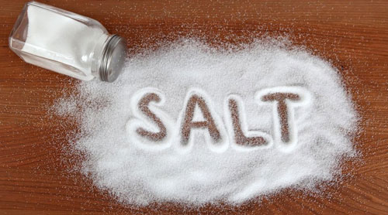

19

วิธีวัดความใสของน้ำ

1.นำกระดาษไปไว้ข้างหลังน้ำแล้วมองด้วยสายตา

ประโยชน์

1..เพื่อเลือกใช้ให้เหมาะสมเช่นการอาบน้ำ,ดื่มน้ำ,เลี้ยงสัตว์ เป็นต้น

2.น้ำเป็นตัวนำอาหารไปเลี้ยงกล้ามเนื้อต่าง ๆ

## 3.ช่วยรักษาและควบคุมอุณหภูมิของร่างกาย1. บรรเทาความเมื่อยล้า

หากคุณกำลังรู้สึกเมื่อยล้าก็มีโอกาสสูงว่าเป็นเพราะดื่มน้ำไม่เพียงพอ ร่างกายจึงทำงานได้ไม่เต็มที่ ในความจริงแล้วความเมื่อยล้าจัดเป็นสัญญาณแรกของร่างกายขาดน้ำก็ว่าได้

เมื่อน้ำในร่างกายลดน้อยลง หัวใจจะทำงานหนักขึ้นในการปั้มเลือดที่มีออกซิเจนเข้าไปในกระแสเลือด และยังทำให้อวัยวะต่างๆ ทำงานมีประสิทธิภาพลดน้อยลง ดังนั้นการดื่มน้ำให้เพียงพอจึงช่วยให้ร่างกายทำงานได้ดีขึ้นและลดความเมื่อยล้าลงได้

## 2. ช่วยปรับปรุงอารมณ์

การวิจัยได้ชี้ให้เห็นว่าการขาดน้ำอย่างอ่อนๆ (แม้เพียง 1-2% ของระดับปกติ) ก็ส่งผลแง่ลบต่ออารมณ์และความสามารถในการคิดแล้ว

มีการศึกษาขนาดเล็กๆ ที่ดำเนินการกับผู้หญิงจำนวน 25 ราย ซึ่งตีพิมพ์ในวารสารโภชนาการได้พบว่า การขาดน้ำส่งผลต่ออารมณ์และความสามารถในการทำความเข้าใจ สีของปัสสาวะจะบอกได้ดีถึงระดับของน้ำในร่างกาย ยิ่งสีอ่อนๆ ร่างกายก็ยิ่งมีความชุ่มชื้น แต่ในทางกลับกันหากสีเข้มก็แสดงว่าร่างกายอาจกำลังขาดน้ำอยู่

20

หากคุณมีอาการปวดศีรษะหรือปวดไมเกรน สิ่งแรกที่คุณควรทำเพื่อบรรเทาอาการก็คือควรดื่มน้ำให้มากๆ เพราะบ่อยครั้งอาการปวดหัวและไมเกรนมากจะเกิดจากร่างกายขาดน้ำ

จากการศึกษาซึ่งตีพิมพ์ในวารสารประสาทวิทยาในยุโรปพบว่า การดื่มน้ำให้มากขึ้นจะช่วยลดชั่วโมงและความรุนแรงของอาการปวดหัวในกลุ่มผู้เข้าร่วมการศึกษาได้

## 4. ช่วยในการย่อยอาหารและอาการท้องผูก

น้ำยังช่วยเพิ่มการทำงานของระบบย่อยอาหารในร่างกาย ช่วยป้องกันอาการท้องผูก การดื่มน้ำที่ไม่เพียงพออาจทำให้ลำไส้ดึงเอาน้ำออกมาจากอุจจาระในลำไส้เพื่อรักษาความชุ่มชื้น จึงทำให้อุจจาระแข็งตัวและยากที่จะถ่ายออกมาได้

การดื่มน้ำที่เพียงพอช่วยกระตุ้นการเผาผลาญอาหารในร่างกาย และยังช่วยให้ร่างกายย่อยอาหารได้ดีขึ้น ทำให้ระบบทางเดินอาหารทำงานและลำไส้มีการเคลื่อนตัวได้ดี ยิ่งหากดื่มเป็น[น้ำอุ่น](https://www.health-th.com/10-%E0%B8%9B%E0%B8%A3%E0%B8%B0%E0%B9%82%E0%B8%A2%E0%B8%8A%E0%B8%99%E0%B9%8C%E0%B8%82%E0%B8%AD%E0%B8%87%E0%B8%81%E0%B8%B2%E0%B8%A3%E0%B8%94%E0%B8%B7%E0%B9%88%E0%B8%A1%E0%B8%99%E0%B9%89%E0%B8%B3%E0%B8%AD%E0%B8%B8%E0%B9%88%E0%B8%99/)แล้วก็จะยิ่งดีต่อระบบย่อยอาหารในร่างกายมากกว่าดื่มน้ำเย็นเสียอีก

## 5. ช่วยลดน้ำหนัก

ในการทดลองทางคลินิก นักวิทยาศาสตร์พบว่าการดื่มน้ำ 8 ออนซ์ จำนวน 2 แก้วก่อนมื้ออาหาร จะช่วยลดความอยากอาหารและช่วยให้การลดน้ำหนักได้ผล เมื่อคุณดื่มน้ำมันช่วยเติมกระเพาะให้เต็มและลดแนวโน้มการกินมากเกินควรได้ นอกจากนี้ยังช่วยเพิ่มอัตราการเผาผลาญไขมันในร่างกาย และช่วยในการสลายและกำจัดเซลล์ไขมันได้อีกด้วย

น้ำเป็นเครื่องดื่มที่ปราศจากแคลอรี่ จัดเป็นเครื่องดื่มทดแทนแอลกอฮอล์ หรือน้ำอัดลม รวมไปถึงเครื่องดื่มหวานๆ ที่จะทำให้น้ำหนักเพิ่มได้

## 6. ช่วยล้างสารพิษ

21

น้ำเป็นตัวช่วยกำจัดพิษชั้นเลิศ ช่วยให้ร่างกายขับถ่ายของเสียส่วนใหญ่ออกจากร่างกายผ่านทางเหงื่อและปัสสาวะ นอกจากนี้ยังช่วยส่งเสริมการทำงานของไต ลดปริมาณนิ่วในไตโดยเจือจางเกลือและแร่ธาตุต่างๆ ในปัสสาวะซึ่งเป็นสาเหตุของการเกิดโรคนิ่วในไต

แม้ว่าคุณต้องดื่มน้ำให้เพียงพอตลอดทั้งวัน แต่ผู้เชี่ยวชาญก็ยังเตือนว่าอย่าให้มากเกินไปนัก เนื่องจากมันอาจลดความสามารถในการกรองของเสียของไตได้

ดังนั้นจึงขอแนะนำให้ดื่มน้ำในปริมาณที่พอเหมาะกับร่างกาย ซึ่งจะมีความแตกต่างกันไปในแต่ละบุคคล ควรดื่มเมื่อรู้สึกกระหาย และให้นับรวมของเหลวชนิดอื่นๆ รวมไปถึงน้ำที่มีในอาหารที่คุณทานด้วย

## 7. ควบคุมอุณหภูมิของร่างกาย

ปริมาณน้ำที่เพียงพอในร่างกายยังช่วยควบคุมอุณหภูมิร่างกายอีกด้วย เพราะคุณสมบัติของน้ำจะช่วยให้ร่างกายได้ปลดปล่อยความร้อนในร่างกายออกมาผ่านทางเหงื่อที่ไหลออกจากผิว จึงช่วยรักษาอุณหภูมิในร่างกายได้

อุณหภูมิร่างกายที่ถูกควบคุมไว้ได้ดี จะช่วยให้รู้สึกกระฉับกระเฉงเวลาออกกำลังกาย น้ำช่วยหล่อลื่นข้อต่อและกล้ามเนื้อซึ่งช่วยป้องกันตะคริวและเคล็ดขัดยอกได้

## 8. ช่วยให้ผิวสุขภาพดี

น้ำช่วยให้ร่างกายมีความชุ่มชื้น และช่วยให้โลหิตไหลเวียนในเส้นเลือดฝอยได้อย่างสะดวก ซึ่งช่วยให้ผิวแลดูสุขภาพดีและอ่อนกว่าวัย อีกทั้งยังช่วยเติมเต็มเนื้อเยื่อ บำรุงผิวพรรณ และช่วยเพิ่มความยืดหยุ่นให้กับผิวหนังได้

เมื่อร่างกายได้รับน้ำอย่างพอเพียง ผิวก็จะรู้สึกชุ่มชื้นแลดูสดใส นุ่มมือ เป็นประกายและเรียบเนียน ทั้งยังช่วยป้องกันริ้วรอยเล็กๆ ลดรอยแผลเป็น ลดสิวและริ้วรอยอื่นๆ จากภาวะแก่ก่อนวัยได้ด้วย

## 9. บรรเทาอาการเมาค้าง

22

การดื่มน้ำเป็นวิธีง่ายๆ แต่มีประสิทธิภาพในการขจัดอาการเมาค้าง เนื่องจากน้ำมีฤทธิ์ช่วยขับปัสสาวะ จึงช่วยขจัดแอลกอฮอล์ที่คุณดื่มเข้าไป ดังนั้นน้ำจึงช่วยร่างกายได้คืนสภาพและเร่งการฟื้นตัวให้เร็วขึ้น ผู้เชี่ยวชาญแนะนำให้ดื่มน้ำ 16-20 ออนซ์ก่อนที่คุณจะไปเข้านอน ในคืนที่ดื่มแอลกอฮอล์มากเกินไป

10. ขจัดกลิ่นปากการมีกลิ่นปากเป็นสัญญาณว่าคุณอาจดื่มน้ำไม่เพียงพอ เพราะน้ำช่วยให้ปากชุ่มชื้นและช่วยล้างเศษอาหารที่ตกค้างรวมไปถึงแบคทีเรียในปากได้ด้วย นอกจากนี้ยังช่วยเจือจางสารที่ทำให้เกิดกลิ่นเหม็นในปากซึ่งแบคทีเรียสร้างขึ้นมา

ดังนั้นจึงควรดื่มน้ำให้เพียงพอ และบ้วนปากด้วยน้ำสะอาด โดยเฉพาะอย่างยิ่งหลังมื้ออาหารหรือมื้ออาหารว่างเพื่อควบคุมกลิ่นและช่วยขจัดแบคทีเรีย รวมไปถึงเศษอาหารที่ติดอยู่ตามซอกฟันและซอกเหงือกด้วย



ความใสของน้ำ

ที่มา: <https://th.pngtree.com/freepng/transparent-water-curtain_2101861.html>

23

วิธีการวัดความใสของน้ำ

สินค้า/บริการ

[สินค้า/บริการ](http://www.eastern-energy.net/product?lang=th) >>> [เครื่องวัดความขุ่นน้ำ Turbidity Meter](http://www.eastern-energy.net/product_702400_th)

# เครื่องวัดความขุ่นน้ำ Turbidity Meter

เครื่องวัดค่าความขุ่นของน้ำ (Turbidity Meter) เครื่องวัดความขุ่นใสของน้ำ เครื่องวัดค่าความขุ่น, Turbidity Meter, เครื่องวัดความขุ่นใสของน้ำ, เครื่องวัดความขุ่นของน้ำ, เครื่องวัด

ความขุ่นของ น้ำ (Turbidity) หมายถึง ความสามารถของน้ำที่สะกัดกั้นหรือดูดซับปริมาณแสงที่ส่องผ่านไว้ได้  สิ่งที่ทำให้น้ำขุ่น ได้แก่ อินทรีย์และอนินทรีย์สารในน้ำ ตลอดจนสิ่งมีชีวิตเล็ก ๆ โดยปรากฏอยู่ในลักษณะสารแขวนลอย เช่น อนุภาคของดิน ทราย แพลงก์ตอน แบคทีเรีย เป็นต้น ความขุ่นมีหน่วยเป็น NTU (Nephelometric Turbidity Units) น้ำธรรมชาติจะมีความขุ่นอยู่เสมอ

* น้ำใสจะมีค่าความขุ่นไม่เกิน 25 NTU
* น้ำขุ่นปานกลางมีค่าความขุ่นระหว่าง 25 – 100 NTU
* น้ำขุ่นมากจะมีค่าความขุ่นเกิน 100 NTU

\*\*\*ค่ามาตรฐานความขุ่นของน้ำประปา ควรมีค่าไม่เกิน 5 NTU ( อ้างอิงจากค่ามาตรฐานของการประปาส่วนภูมิภาค )

ค่า ความขุ่นของแหล่งน้ำ: แหล่งน้ำโดยทั่วไปไม่ควรมีค่าความขุ่นเกินกว่า 100 NTU เพราะจะส่งผลกระทบต่อการดำรงชีวิตของสัตว์และพืชน้ำ นอกจากนี้ จะมีผลต่อระบบการผลิตน้ำประปาที่ต้องเพิ่มค่าใช้จ่ายสำหรับสารเคมีในการ กำจัดตะกอนของน้ำ

ความขุ่นของน้ำ (Turbidity) หมายถึง ความสามารถของน้ำที่สะกัดกั้นหรือดูดซับปริมาณแสงที่ส่องผ่านไว้ได้ สิ่งที่ทำให้น้ำขุ่น ได้แก่ อินทรีย์และอนินทรีย์สารในน้ำ ตลอดจนสิ่งมีชีวิตเล็ก ๆ โดยปรากฏอยู่ในลักษณะสารแขวนลอย เช่น อนุภาคของดิน ทราย แพลงก์ตอน แบคทีเรีย เป็นต้น

24

* น้ำขุ่นมากจะมีค่าความขุ่นเกิน 100 NTU

**หน่วยวัดความขุ่น**

* **หน่วย FNU** (FormazinNephelometric Units) หน่วย FNU นิยมใช้ในประเทศแถบยุโรป เหมือนกับหน่วย NTU แตกต่างกันตรวที่ wavelelength ที่ใช้วัด
* **หน่วย NTU** (Nephelometric Turbidity Units) 1 NTU = 1มิลลิกรัม ของความขุ่น (formazin) ในน้ำ 1ลิตร  
  ถ้าใช้ความขุ่น (formazin) ในการแคลลิเบรทเครื่องวัดความขุ่น NTU = FTU

        
   
[เครื่องวัดความขุ่น คลิ๊กที่นี่](https://legatool.com/th/water-quality-test/turbidity-meters/turbidity-meters)

1. เครื่องวัดความขุ่นแบบ Photometer ใช้แสงในการวัดความขุ่น ว่าแสงส่องผ่านไปยังอีกด้านหนึ่งได้มากน้อยเพียงใด ถ้าแสงส่องผ่านไปได้มากแสดงว่ามีความขุ่นน้อย ถ้าแสงส่องผ่านไปได้น้อยแสดงว่ามีความขุ่นมาก

2. เครื่องวัดความขุ่นแบบโพรบวัดรุ่น [TD-M500](https://legatool.com/th/water-quality-test/turbidity-meters/turbidity-meters/td-m500-turbidity-monitoring-meter) เครื่องวัดความขุ่นแบบนี้ดีซายน์เพื่อให้ใช้งานง่าย เหมาะสำหรับการวัดความขุ่นเช่น แหล่งน้ำธรรมชาติ หรือในบ่อน้ำ ผู้ใช้งานสามารถจุ่มโพรบวัดลงในน้ำได้โดยตรง สามารถวัดความขุ่นที่ระดับความลึกที่แตกต่างกันได้ (ถ้าใช้เครื่องวัดความขุ่นแบบ photometer ผู้ใช้งานต้องเก็บตัวอย่างน้ำใส่ขวดมา ในการเก็บตัวอย่างอาจทำให้ความขุ่นในน้ำเกิดการเปลี่ยนแปลงได้)

25

บทที่ 3

วิธีดำเนินการ

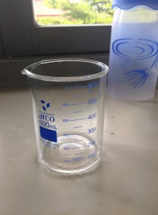**อุปกรณ์**

1.บีกเกอร์ 600 มิลลิลิตร 3ใบ

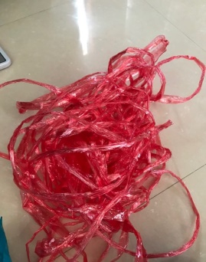

2.เชือกฟาง 1ม้วน

26

3.ผ้าขาวบาง 1ผืน

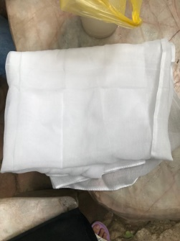

4.ครก 1 ชุด

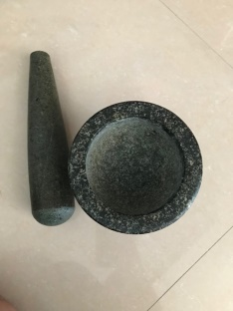

27

5.กรรไกร 1 อัน

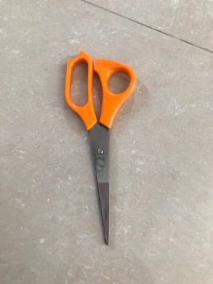

28

**วัสดุ**

1.เมล็ดมะรุม 30 กรัม

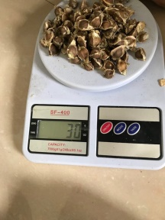

2.สารส้ม 30 กรัม

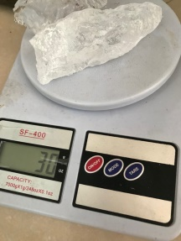

29

3.เกลือ 30 กรัม

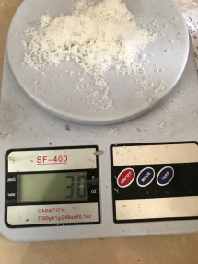

4.น้ำขุ่น 400 มิลลิตร.

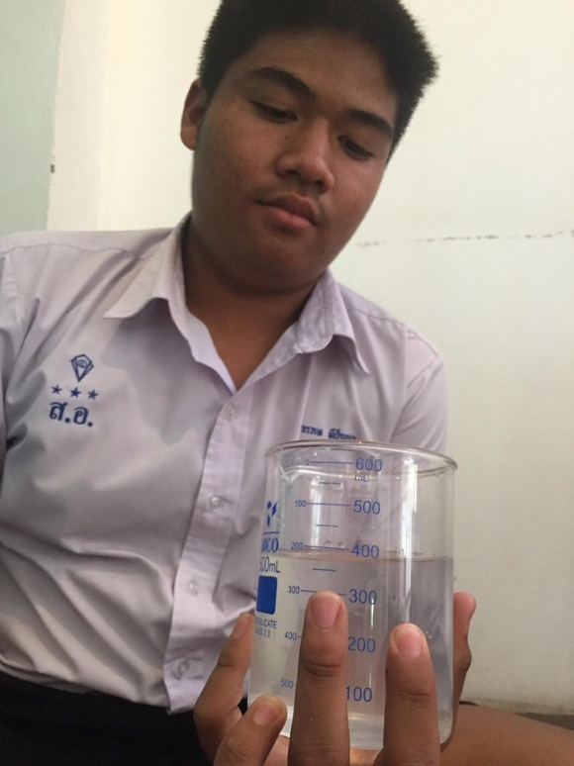

30

**วิธีดำเนินการ**

1.นำเมล็ดมะรุมไปตำ 30กรัม แล้วใส่ลงในผ้าผืนที่1 แล้วมัดด้วยเชือก

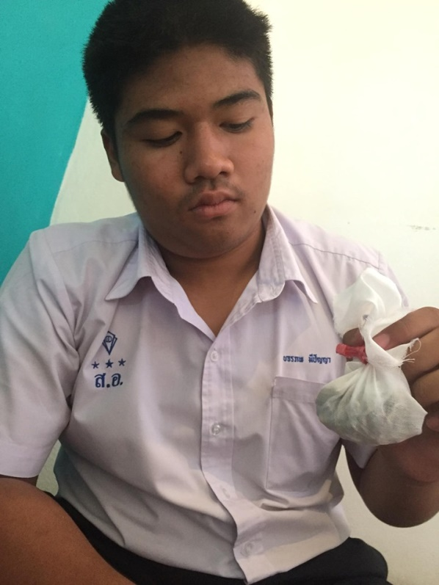

2.นำสารส้ม 30 กรัม ใส่ลงในผ้าขาวบางผืนที่2 แล้วมัดด้วยเชือก



31

3.นำเกลือ 30 กรัม ใส่ลงในผ้าขาวบางผืนที่ 3 แล้วมัดด้วยเชือก เส้นที่3

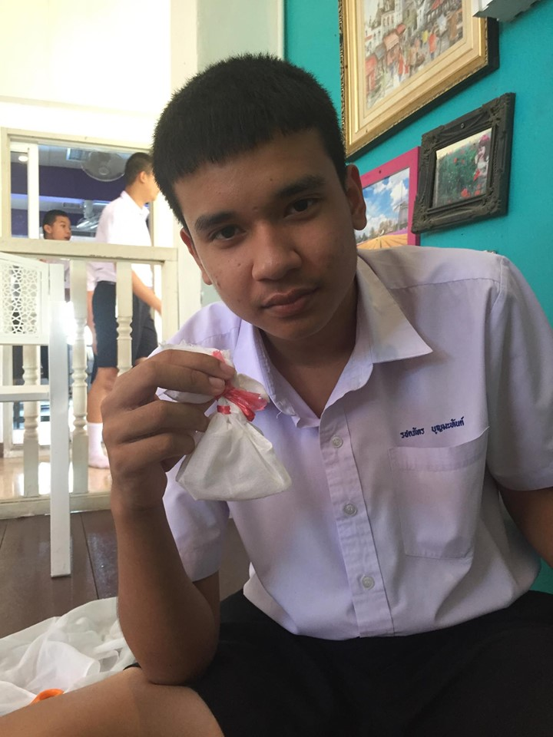

4. เทน้ำลงไปในบีกเกอร์ทั้ง3ใบ ใบละ400 มิลลิลิตร

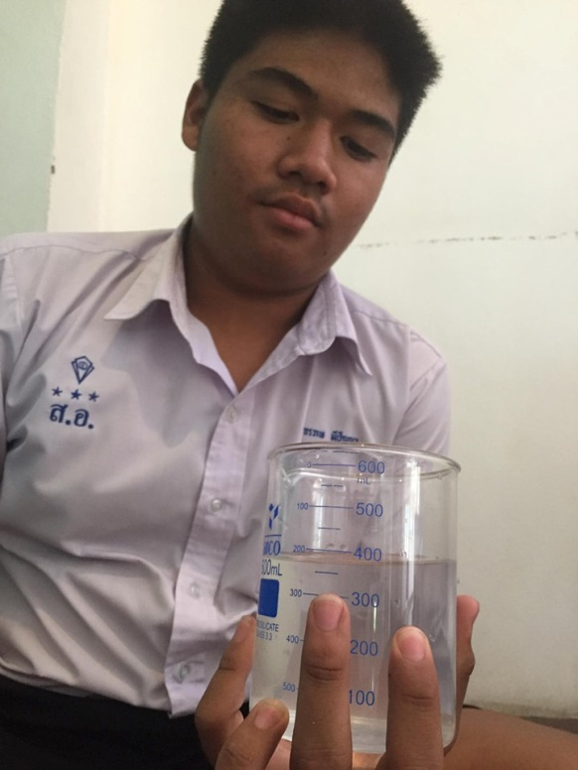

32

5.นำผ้าขาวผืนที่1 มาแกว่ง 20 ครั้ง ในบีกเกอร์ที่ 1

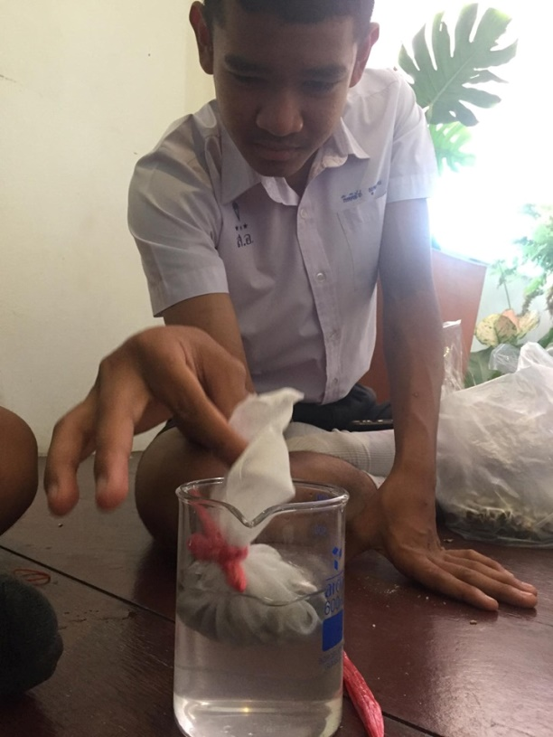

6.นำผ้าขาวบางผืนที่ 2 มาแกว่ง 20 ครั้ง ในบีกเกอร์ที่ 2

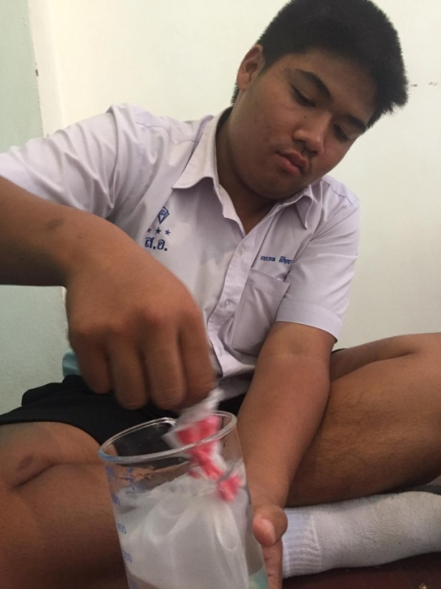

33

7. นำผ้าขาวบางผืนที่ 3 มาแกว่ง 20 ครั้ง ในบีกเกอร์ที่ 3

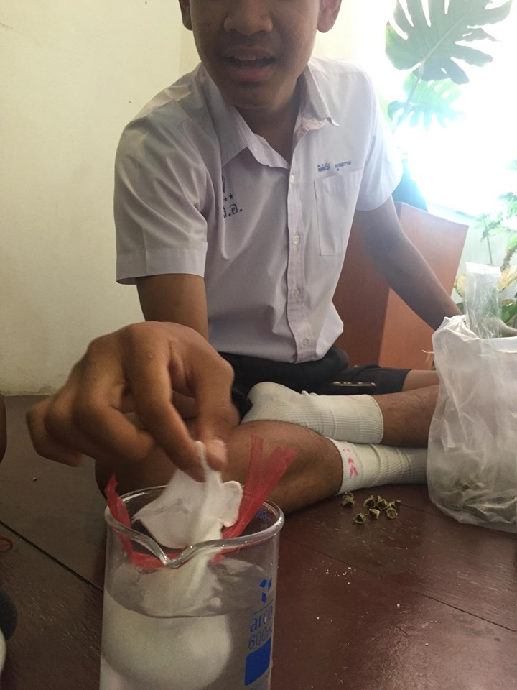

8.สังเกตความใสของน้ำ และ บันทึกผลลงในตารางที่1

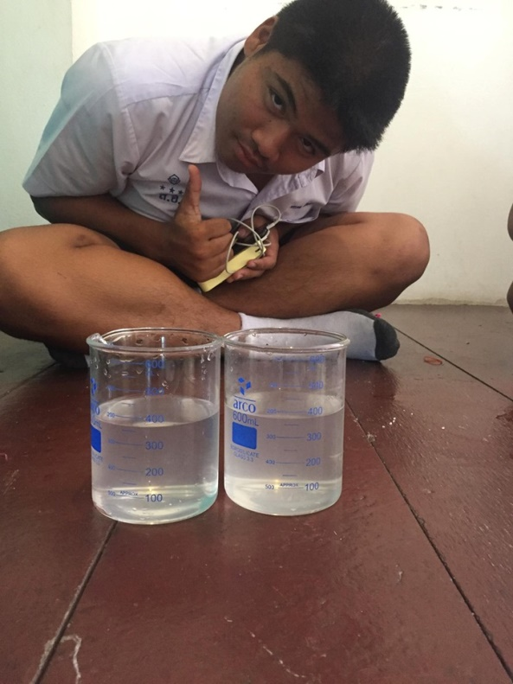

9. ทำข้อ5-8 อีก 2 รอบ

34

**การทดลองสารส้มระหว่างการแกว่งกับการแช่**

10. นำสารส้มไปตำ 30 กรัม ใส่ลงในผ้าขาวบางผืนที่ 1 แล้วมัดด้วยเชือก

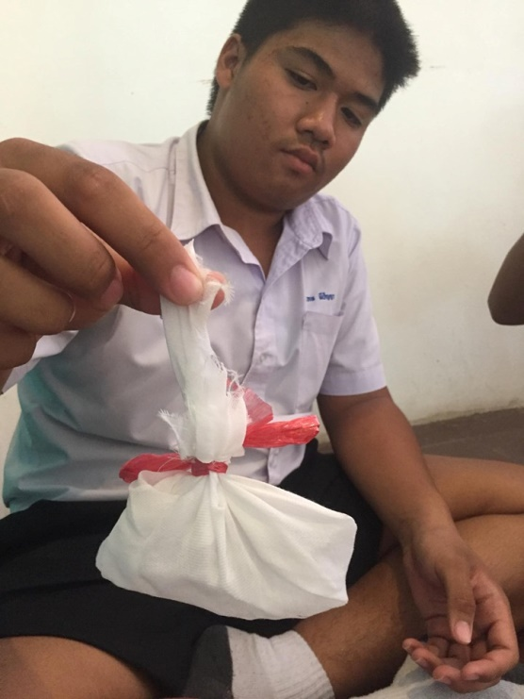

11.นำสารส้มไปตำ 30 กรัม ใส่ลงในผ้าขาวบางผืนที่ 2 แล้วมัดด้วยเชือก

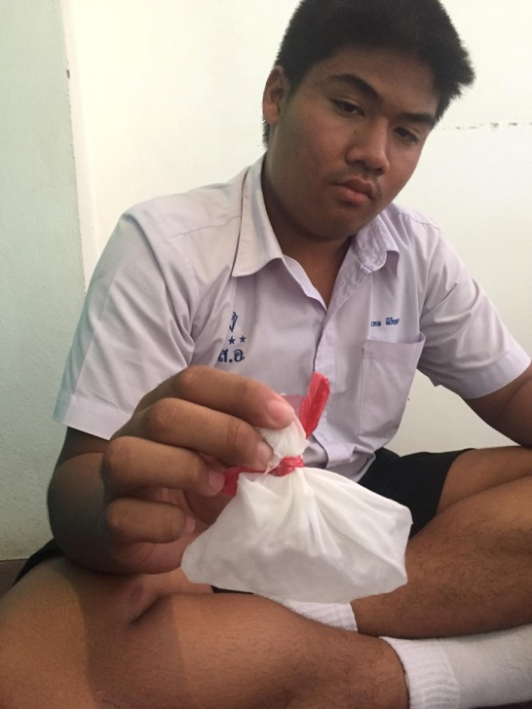

35

12.เทน้ำขุ่นลงไปในบีกเกอร์ทั้ง 2 ใบ ใบละ 400 มิลลิลิตร

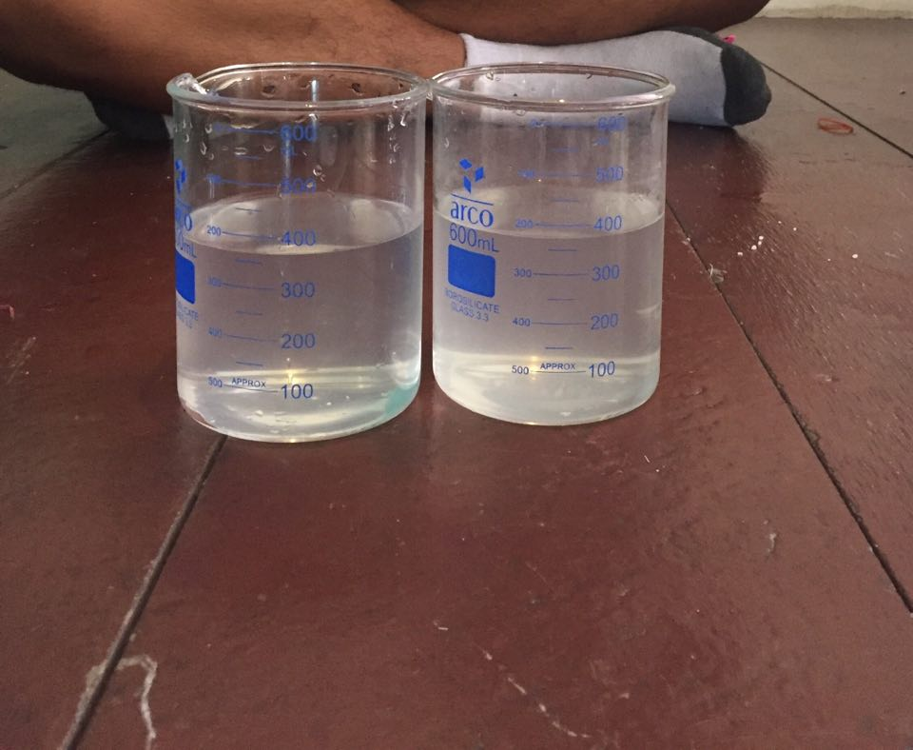

13.นำผ้าขาวบางผืนที่ 1 มาแกว่ง 20 ครั้ง ลงในบีกเกอร์ที่ 1

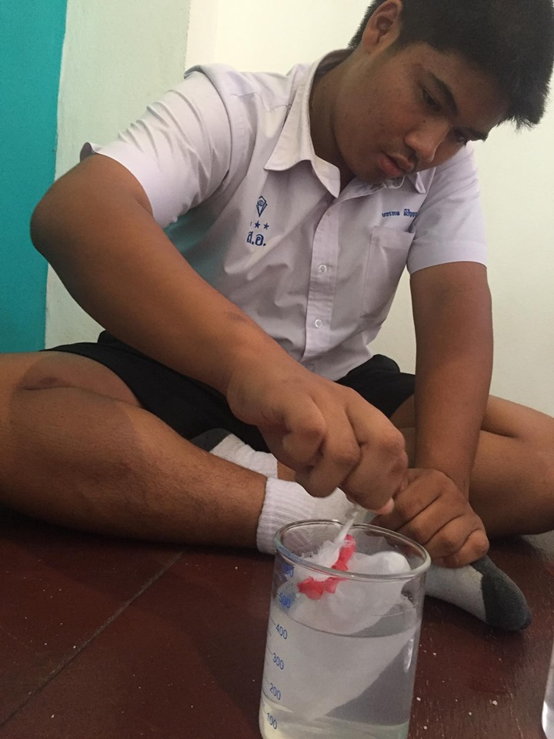

36

14. นำผ้าขาวบางผืนที่ 2 มาแช่ลงในบีกเกอร์ที่ 2 ในเวลา 5 นาที

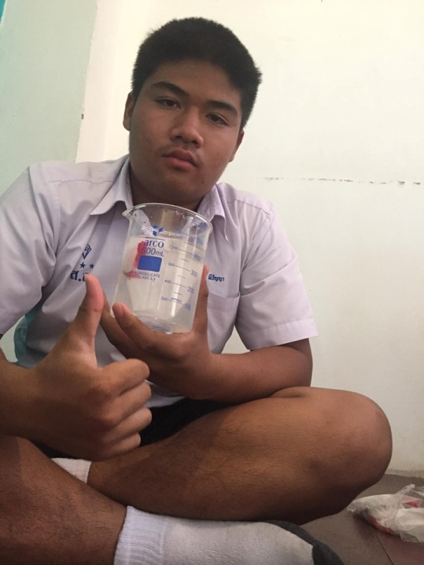

15.สังเกตความใสของน้ำ และ บันทึกผลลงในตารางที่2

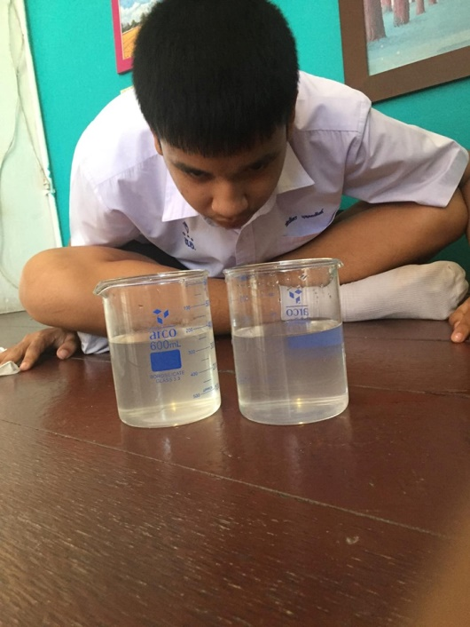

16. ทำข้อ13-15 อีก 1รอบ

37

บทที่ 4

ผลการศึกษาค้นคว้า

การศึกษาค้นคว้าเรื่องการบำบัดน้ำขุ่นโดยการใช้เมล็ดมะรุมสารส้มและเกลือ

มีวัตถุประสงค์การศึกษาค้นคว้าดังนี้

1.เพื่อเปรียบเทียบความใสของน้ำระหว่างสารส้มเมล็ดมะรุมและเกลือ

2.เพื่อเปรียบเทียบความใสของน้ำด้วยการใช้สารส้มระหว่างการแกว่งและการแช่

ผลการศึกษาค้นคว้าดังตาราง

ตารางที่1 แสดงการเปรียบเทียบความใสของน้ำระหว่างสารส้มเมล็ดมะรุมและเกลือ

|  |  |  |  |
| --- | --- | --- | --- |
|  | ตารางที่1แสดง |  |  |
| รายการ |  | ความใสของน้ำ |  |
| สังเกต | ครั้งที่1 | ครั้งที่2 | ครั้งที่3 |
| เมล็ดมะรุม |  |  |  |
| สารส้ม |  |  |  |
| เกลือ |  |  |  |

38

จากผลการทดลองตามตารางสามารถอภิปรายได้ดังนี้

หลังจากทดลองไปครั้งที่1 ระดับความใสของเมล็ดมะรุมและสารส้มดีที่สุด รองลงมาคือเกลือ

หลังจากทดลองไปครั้งที่2 ระดับความใสของสารส้มดีที่สุด รองลงมาคือเมล็ดมะรุมและเกลือ

หลังจากทดลองไปครั้งที่3 ระดับความใสของสารส้มดีที่สุด รองลงมาคือเมล็ดมะรุม

และอันดับสุดท้ายคือเกลือ

ระดับความใส:

ขุ่น=

 ขุ่นน้อย= 

ไม่ขุ่นไม่ใส=

ค่อนข้างใส=

ใส=

39

ตารางที่2 แสดงการเปรียบเทียบความใสของน้ำด้วยการใช้สารส้มระหว่างการแกว่งและการแช่

|  |  |  |
| --- | --- | --- |
|  | ตารางที่2แสดง |  |
| รายการ |  | ความใสของน้ำ |
| สังเกต | ครั้งที่1 | ครั้งที่2 |
| บีกเกอร์ที่1 |  |  |
| (แกว่งสารส้ม) |  |  |
| บีกเกอร์ที่2 |  |  |
| (แช่สารส้ม) |  |  |

จากผลการทดลองตามตารางสามารถอภิปรายได้ดังนี้

หลังจากทดลองครั้งที่1ไป ระดับความใสของการแกว่งและการแช่เท่ากัน

หลังจากทดลองครั้งที่2ไป ระดับความใสของการแกว่งดีที่สุด รองลงมาคือการแช่

40

**บทที่5**

**สรุปผลการทดลอง**

ตามที่กลุ่มผู้จัดทำได้การศึกษาค้นคว้าหาความรู้ด้วยตนเองเรื่องการบำบัดน้ำขุ่นโดยใช้เมล็ดมะรุมสารส้มและเกลือ มีวัตถุประสงค์เพื่อบำบัดน้ำขุ่นโดยใช้เมล็ดมะรุมสารส้มและเกลือ สรุปผลได้ว่าสารส้มใสที่สุด รองลงมาคือเมล็ดมะรุม และอันดับสุดท้ายคือเกลือ

ข้อเสนอแนะ

การบำบัดน้ำขุ่นไม่ควรแกว่งแรงไม่งั้นจะทำให้เศษออกจากผ้าและสีน้ำอาจจะเปลี่ยนได้

41

**บรรณานุกรม**

**ที่มา:http://www.setsocialimpact.com/Article/Detail/60974**

**ที่มา: thaiseed.blogspot.com**

**ที่มา: <https://pantip.com/topic/38053321>**

**ที่มา:https://hilight.kapook.com/view/59384**

**ที่มา: <https://th.pngtree.com/freepng/transparent-water-curtain_2101861.html>**

**ที่มา:**[**https://th.m.wikipedia.org/wiki/%E0%B8%99%E0%B9%89%E0%B8%B3**](https://th.m.wikipedia.org/wiki/%E0%B8%99%E0%B9%89%E0%B8%B3)

**ที่มา:https://www.honestdocs.co/salt-production-and-benefits**

**ที่มา:https://www.mouthkrajay.com/contents/505005**

**ที่มา:http://www.pcf-farm.com/index.php?lay=show&ac=article&ld=540045226&Ntype=17**

42

**ภาคผนวก**

**